IF-ITB-PPL-DOC-WEB-2014

DOKUMEN PEMBANGUNAN PERANGKAT LUNAK

ManOverflow  
(Aplikasi Manajemen Sumber Daya Manusia  
Versatile Silicon Technologies)

Versi: Final

untuk:

PROGRAM STUDI TEKNIK INFORMATIKA ITB

Dipersiapkan oleh:

Kelompok AAA  
Adhika Aryantio – 13511061  
Ichlasul Amal – 13511075  
Asep Saepudin – 13511093

Program Studi Teknik Informatika - Institut Teknologi Bandung

Jl. Ganesha 10, Bandung 40132

|  |  |  |  |  |
| --- | --- | --- | --- | --- |
|  | **Program Studi**  **Teknik Informatika ITB** | Nomor Dokumen | | Halaman |
| *IF-ITB-PPL-DOC-WEB-2014* | | *1/96* |
| Revisi | *0* | *Tgl: 23 Mei 2014* |

DAFTAR PERUBAHAN

|  |  |
| --- | --- |
| Revisi | Deskripsi |
| A |  |
| B |  |
| C |  |
| D |  |
| E |  |
| F |  |
| G |  |

|  |  |  |  |  |  |  |  |  |
| --- | --- | --- | --- | --- | --- | --- | --- | --- |
| INDEX  TGL | - | A | B | C | D | E | F | G |
| Ditulis oleh |  |  |  |  |  |  |  |  |
| Diperiksa oleh |  |  |  |  |  |  |  |  |
| Disetujui oleh |  |  |  |  |  |  |  |  |

Daftar Halaman Perubahan

|  |  |  |  |
| --- | --- | --- | --- |
| Halaman | Revisi | Halaman | Revisi |
|  |  |  |  |

Daftar Isi

1 Pendahuluan 7

1.1 Tujuan Penulisan Dokumen 7

1.2 Lingkup Masalah 7

1.3 Aturan Penomoran 7

1.4 Referensi 8

1.5 Deskripsi Umum Dokumen (Ikhtisar) 8

2 Kebutuhan Perangkat Lunak 9

2.1 Deskripsi Umum Sistem 9

2.2 Model Kebutuhan Perangkat Lunak 11

2.3 Spesifikasi Kebutuhan Perangkat Lunak 15

2.3.1 Kebutuhan Fungsional 15

2.3.2 Kebutuhan Non Fungsional 16

3 Model Analisis dan Perancangan 17

3.1 Deskripsi Arsitektur 17

3.2 Pedoman Analisis dan Perancangan 17

3.3 Realisasi Use Case 18

3.3.1 Use Case Melakukan Otentifikasi 18

3.3.1.1 Identifikasi Elemen WAE - Logical View 18

3.3.1.2 Identifikasi Kelas 19

3.3.1.3 Sequence Diagram 19

3.3.1.4 Diagram Kelas 20

3.3.2 Use Case Mengelola Data Profil Karyawan 20

3.3.2.1 Identifikasi Elemen WAE - Logical View 20

3.3.2.2 Identifikasi Kelas 20

3.3.2.3 Sequence Diagram 21

3.3.2.4 Diagram Kelas 26

3.3.3 Use Case Mengelola Posting Pengetahuan 26

3.3.3.1 Identifikasi Elemen WAE - Logical View 26

3.3.3.2 Identifikasi Kelas 27

3.3.3.3 Sequence Diagram 27

3.3.3.4 Diagram Kelas 32

3.3.4 Use Case Mengelola Data Jadwal Karyawan 33

3.3.4.1 Identifikasi Elemen WAE - Logical View 33

3.3.4.2 Identifikasi Kelas 33

3.3.4.3 Sequence Diagram 33

3.3.4.4 Diagram Kelas 38

3.3.5 Use Case Mengelola Track Record Karyawan 38

3.3.5.1 Identifikasi Elemen WAE - Logical View 38

3.3.5.2 Identifikasi Kelas 39

3.3.5.3 Sequence Diagram 39

3.3.5.4 Diagram Kelas 43

3.4 Perancangan Detil Elemen Logical View 43

3.4.1 Stereotyped Class Login 44

3.4.2 Stereotyped Class Karyawan 44

3.4.3 Stereotyped Class Jadwal 45

3.4.4 Stereotyped Class Pengetahuan 46

3.4.5 Stereotyped Class TrackRecord 47

3.4.6 Stereotyped Class TambahKaryawanView 47

3.4.7 Stereotyped Class EditKaryawanView 47

3.4.8 Stereotyped Class DaftarKaryawanView 48

3.4.9 Stereotyped Class LihatKaryawanView 48

3.4.10 Stereotyped Class TambahJadwalView 48

3.4.11 Stereotyped Class HapusJadwalView 49

3.4.12 Stereotyped Class EditJadwalView 49

3.4.13 Stereotyped Class LihatJadwalView 49

3.4.14 Stereotyped Class DaftarJadwalView 49

3.4.15 Stereotyped Class TambahPengetahuanView 50

3.4.16 Stereotyped Class EditPengetahuanView 50

3.4.17 Stereotyped Class DaftarPengetahuanView 50

3.4.18 Stereotyped Class LihatPengetahuanView 51

3.4.19 Stereotyped Class LihatTrackRecordView 51

3.4.20 Stereotyped Class TambahTrackRecordView 51

3.4.21 Stereotyped Class EditTrackRecordView 51

3.4.22 Stereotyped Class DaftarTrackRecordView 52

3.4.23 Stereotyped Class HapusTrackRecordView 52

3.4.24 Stereotyped Class LoginForm 52

3.4.25 Stereotyped Class TambahKaryawanForm 53

3.4.26 Stereotyped Class EditKaryawanForm 53

3.4.27 Stereotyped Class HapusKaryawanForm 54

3.4.28 Stereotyped Class CariKaryawanForm 54

3.4.29 Stereotyped Class TambahJadwalForm 54

3.4.30 Stereotyped Class HapusJadwalForm 55

3.4.31 Stereotyped Class EditJadwalForm 55

3.4.32 Stereotyped Class CariJadwalForm 55

3.4.33 Stereotyped Class TambahPengetahuanForm 56

3.4.34 Stereotyped Class EditPengetahuanForm 56

3.4.35 Stereotyped Class HapusPengetahuanForm 56

3.4.36 Stereotyped Class CariPengetahuanForm 57

3.4.37 Stereotyped Class TambahTrackRecordForm 57

3.4.38 Stereotyped Class EditTrackRecordForm 57

3.4.39 Stereotyped Class HapusTrackRecordForm 58

3.4.40 Stereotyped Class CariTrackRecordForm 58

3.5 Perancangan Detil Kelas 58

3.5.1 Kelas KaryawanModel 58

3.5.2 Kelas JadwalModel 59

3.5.3 Kelas PengetahuanModel 60

3.5.4 Kelas TrackRecordModel 60

3.6 Diagram Kelas Keseluruhan 62

3.7 Perancangan Antarmuka 63

3.7.1 Use Case Melakukan Otentifikasi 63

3.7.2 Use Case Mengelola Data Profil Karyawan 64

3.7.3 Use Case Mengelola Posting Pengetahuan 68

3.7.4 Use Case Mengelola Data Jadwal Karyawan 71

3.7.5 Use Case Mengelola Track Record Karyawan 75

3.8 Perancangan Representasi Persistensi Kelas 79

3.9 Deployment Diagram 80

4 Implementasi 81

4.1 Lingkungan Implementasi 81

4.2 Implementasi Kelas 81

4.3 Implementasi Elemen WAE (Component View) 81

4.4 Implementasi Antarmuka 82

4.5 File Lain 83

5 Pengujian 84

5.1 Rencana dan Prosedur Pengujian 84

5.1.1 Rencana Pengujian 84

5.2 Kasus Uji 84

5.2.1 Pengujian Use Case Melakukan Otentikasi 84

5.2.2 Pengujian Use Case Mengelola Data Profil Karyawan 84

5.2.3 Pengujian Use Case Mengelola Posting Pengetahuan 85

5.2.4 Pengujian Use Case Mengelola Data Jadwal Karyawan 86

5.2.5 Pengujian Use Case Mengelola Track Record Karyawan 87

5.3 Evaluasi Pengujian 88

6 Lampiran 89

6.1 Pembagian Tugas 89

6.2 Rencana Iterasi 89

6.2.1 Rencana Iterasi-1 89

6.2.2 Rencana Iterasi-2 89

6.2.3 Tabel *Traceability* 89

6.2.3.1 Traceability Kelas-Kelas 89

6.2.3.2 Tracebility Use Case 92

# Pendahuluan

## Tujuan Penulisan Dokumen

Dokumen ini berisikan segala informasi yang terkait dengan pembangunan perangkat lunak ManOverflow. Informasi yang dimaksud terdiri dari deskripsi sistem dan kebutuhan perangkat lunak, informasi tahapan analisis, perancangan, implementasi, serta pengujian. Dokumen ditujukan baik untuk pihak klien, pengembang, serta pemakai dan perawat. Bagi pihak klien dapat menjadi acuan dalam pengawasan kesesuaian pengerjaan proyek perangkat lunak. Bagi pengembang dapat menjadi panduan dalam membangun perangkat lunak dari awal hingga akhir, serta bagi pemakai dan perawat dapat menjadi panduan jika hendak melakukan modifikasi di kemudian hari.

## Lingkup Masalah

Lingkup masalah yaitu membangun perangkat lunak ManOverflow, sebuah aplikasi manajemen sumber daya manusia di Versatile Silicon Technologies. ManOverflow akan menjadi subsistem dari sistem informasi yang sudah berjalan di Versatile Silicon Technologies. ManOverflow terdiri dari 3 modul utama yaitu modul track record, modul penjadwalan, serta modul knowledge base.

## Aturan Penomoran

Berikut adalah daftar aturan penomoran yang digunakan di dalam dokumen ini beserta penjelasannya.

AC-XX Menunjukkan actor, dengan XX merupakan nomor actor

UC-XX Menunjukkan use case, dengan XX merupakan nomor use case

SRS-F-XX Menunjukkan kebutuhan fungsional, dengan XX merupakan nomor kebutuhan fungsional

SRS-NF-XX Menunjukkan kebutuhan non fungsional, dengan XX merupakan nomor kebutuhan non fungsional

WAE-X-YY Menunjukkan komponen WAE, dengan X merupakan kode komponen (S = Server Page, C = Client Page, H = HTML Form), dan YY merupakan nomor komponen

CL-XX Menunjukkan kelas, dengan XX merupakan nomor kelas

SQ-D-XX-YY Menunjukkan sequence diagram, dengan XX merupakan nomor use case, dan YY merupakan nomor skenario

CL-D-XX Menunjukkan class diagram, dengan XX merupakan nomor use case

INT-XX-YY Menunjukkan prototipe antar muka, dengan XX merupakan nomor use case, dan YY merupakan nomor prototipe antar muka

U-XX-YY Menunjukkan skenario pengujian, dengan XX merupakan nomor use case, dan YY merupakan nomor skenario uji

Gambar X.YY Menunjukkan gambar, dengan X merupakan nomor bab, dan YY merupakan vnomor gambar

Tabel X.YY Menunjukkan tabel, dengan X merupakan nomor bab, dan YY merupakan nomor tabel

## Referensi

Pressman, Roger S.2010. Software Engineering A Practitioner’s Approach. New York: McGraw Hill

http://ellislab.com/codeigniter

http://getbootstrap.com/  
http://stackoverflow.com

http://benedmunds.com/ion_auth//

http://yavkata.co.uk/work/masters_final_project  
http://en.wikipedia.org/wiki/Non-functional_requirement

Slide Perkuliahan Manajemen Proyek Perangkat Lunak

Slide Perkuliahan Proyek Perangkat Lunak

Slide Perkuliahan Sistem Informasi

## Deskripsi Umum Dokumen (Ikhtisar)

Dokumen ini dibagi menjadi 6 bab yang terdiri dari bab pendahuluan, bab kebutuhan perangkat lunak, bab model analisis dan perancangan, bab implementasi, bab pengujian, serta lampiran. Dalam bab 1 atau bab pendahuluan dibahas tentang tujuan penulisan dokumen, lingkup masalah, aturan penomoran, referensi, dan ikhtisar.

Dalam bab 2 atau bab kebutuhan perangkat lunak dibahas tentang deskripsi umum sistem, model kebutuhan perangkat lunak, serta spesifikasi kebutuhan perangkat lunak baik dari sisi fungsional maupun nun fungsional. Dalam bab 3 atau bab model analisis dan perancangan dibahas tentang deskripsi arsitektur, realisasi use case, perancangan detil elemen lojik, perancangan detil kelas, diagram kelas keseluruhan, perancangan antarmuka, serta perancangan basis data.

Dalam bab 4 atau implementasi dibahas tentang lingkungan implementasi, serta implementasi kelas, elemen WAE, antarmuka, dan file lainnya. Dalam bab 5 atau pengujian dibahas tentang rencana dan prosedur pengujian, kasus uji, serta evaluasi pengujian. Dalam bab 6 atau lampiran terdapat lampiran pembagian tugas, rencana iterasi, dan traceability.

# Kebutuhan Perangkat Lunak

## Deskripsi Umum Sistem

Pada dasarnya ManOverflow merupakan subsistem dari sistem informasi di Versatile Silicon Technologies. Secara garis besar ManOverflow menangani persoalan yang terkait manajemen sumber daya manusia. Keterkaitan ManOverflow dengan subsistem lain dalam sistem informasi di Versatile Silicon Technologies dapat dilihat pada gambar 2.1. Sistem informasi yang ada saat ini meskipun sudah menggunakan komputer tetapi prosesnya masih manual ditangani oleh manusia. Selain itu belum dilakukan integrasi antar komponen sistem.

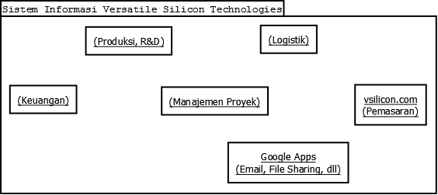  
Gambar 2.1 Gambaran sistem informasi saat ini di Versatile Silicon Technologies

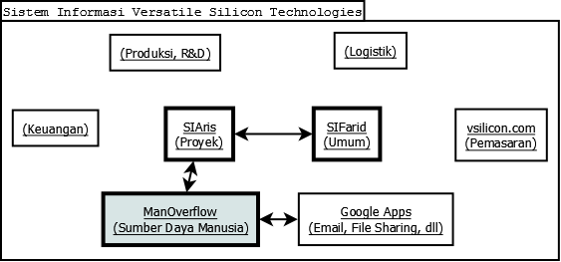  
Gambar 2.2 Gambaran sistem informasi yang akan dikembangkan di Versatile Silicon Technologies

Sedangkan gambar 2.2 menunjukkan sistem informasi yang akan dikembangkan. Garis tebal pada subsistem menunjukkan subsistem yang akan dikembangkan. Khusus untuk subsistem dengan warna abu-abu merupakan subsistem yang akan dikembangkan pada proyek dan dibahas pada dokumen ini. Garis antar subsistem menunjukkan adanya aliran informasi antar subsistem.

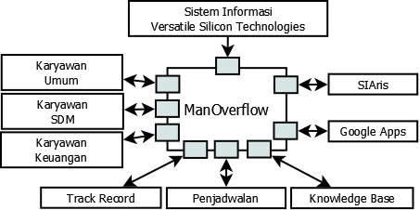  
Gambar 2.3 Diagram konteks arsitektur ManOverflow

Jika memandang ManOverflow sebagai sistem maka dapat dilihat ada 3 modul utama yang ada. Modul tersebut adalah modul track record, modul penjadwalan, dan modul knowledge base. Modul pengelolaan track record karyawan, meliputi pencatatan, penyimpanan, penyajian, serta fitur achievement bagi karyawan. Modul pengelolaan penjadwalan karyawan, meliputi pemasukan data karyawan dan data proyek, penyimpanan, pengaturan, serta penyajian jadwal. Modul pengelolaan knowledge base, meliputi pemasukan, penyimpanan, pencarian, serta penyajian pengetahuan atau file pelatihan bagi karyawan. Pengguna dari ManOverflow secara umum adalah seluruh karyawan Versatile Silicon Technologies serta secara khusus adalah departemen sumber daya. Keterkaitan ManOverflow dengan modul, pengguna, sistem lain, serta supersistem yang lebih besar dapat dilihat pada gambar 2.3.

## Model Kebutuhan Perangkat Lunak

Kebutuhan ManOverflow secara keseluruhan dapat digambarkan dengan diagram use case seperti terlihat pada gambar 2.3

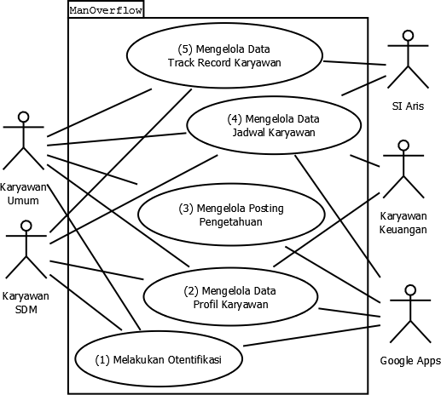  
Gambar 2.4 Diagram use case keseluruhan ManOverflow

Pada tabel 2.1 terdapat daftar actor berikut dengan dengan deskripsi role untuk actor tersebut. Deskripsi role juga memuat wewenang actor tersebut dalam perangkat lunak.

Tabel 2.1 Daftar actor berikut dengan deskripsi role

|  |  |  |
| --- | --- | --- |
| *No* | *Actor* | *Deskripsi* |
| *AC-01* | *Karyawan Umum* | *Semua karyawan yang bekerja di kantor yang bukan administrator* |
| *AC-02* | *Karyawan SDM* | *Karyawan yang bertindak sebagai administrator perusahaan* |
| *AC-03* | *SIAris* | *Actor ini adalah sistem lain yang berhubungan dengan ManOverflow. Actor dengan role ini mempunyai wewenang untuk melihat jadwal serta track record karyawan* |
| *AC-04* | *Karyawan Keuangan* | *Actor dengan role ini mempunyai wewenang untuk melihat jadwal dan melihat data karyawan* |
| *AC-05* | *Google Apps* | *Actor ini adalah sistem lain yang berhubungan dengan ManOverflow. Actor dengan role ini mempunyai wewenang untuk mengelola file* |

Pada tabel 2.2 terdapat daftar use case lengkap berikut deskripsi lengkap mengenai use case tersebut.

Tabel 2.2 Tabel daftar use case berikut deskripsi lengkapnya

|  |  |  |
| --- | --- | --- |
| *No* | *Use Case* | *Deskripsi* |
| *UC-01* | *Melakukan Otentifikasi* | *Sistem menampilkan halaman log ini yang akan diisi oleh AC-01 atau AC-02. Selanjutnya sistem akan mengotentifikasi ke AC-05. Jika benar maka sistem akan menyimpan status log in dan jika salah maka sistem akan menampilkan pemberitahuan* |
| *UC-02* | *Mengelola Data Profil* | *AC-02 memilih untuk menambah data karyawan baru. Selanjutnya sistem akan menampilkan halaman tambah karyawan untuk kemudian diisi oleh AC-02. Jika AC-02 memutuskan untuk menyimpan maka sistem akan melakukan validasi. Jika valid maka sistem akan menyimpan data karyawan baru dan membuat akun baru di AC-05 .Jika tidak sistem akan menampilkan pemberitahuan.*  *Selain itu AC-02 juga dapat memilih untuk mengedit data karyawan. Selanjutnya sistem akan menampilkan halaman edit karyawan untuk kemudian diisi oleh AC-02. Jika AC-02 memutuskan untuk menyimpan maka sistem akan melakukan validasi. Jika valid akan menyimpan data karyawan hasil modifikasi.. Jika tidak sistem akan menampilkan pemberitahuan.*  *Selain itu AC-02 juga dapat memilih untuk menghapus data karyawan. Selanjutnya sistem akan menampilkan konfirmasi. Jika AC-02 setuju maka data karyawan akan dihapus dari sistem. Selanjutnya sistem akan menghapus akun dari AC-05.*  *Selain itu AC-02 juga dapat memilih untuk melihat data keseluruhan karyawan. Selanjutnya sistem akan menampilkan data seluruh karyawan. AC-02 dapat memutuskan untuk melihat detail karyawan*  *Selain itu AC-01 atau AC-02 juga dapat memilih untuk melihat data detail karyawan. Selanjutnya sistem akan menampilkan data detail karyawan tertentu. Khusus AC-01 data detail yang dapat dilihat hanya data dirinya sendiri.* |
| *UC-03* | *Mengelola Posting Pengetahuan* | *AC-01 memilih untuk menambah data pengetahuan baru. Selanjutnya sistem akan menampilkan halaman tambah pengetahuan untuk selanjutnya diisi oleh AC-01. Jika AC-01 memutuskan untuk menyimpan maka sistem akan menyimpan data pengetahuan baru.*  *Selain itu AC-01 juga dapat memilih untuk mengedit data pengetahuan. Selanjutnya sistem akan menampilkan halaman edit pengetahuan untuk selanjutnya diisi oleh AC-01. Jika AC-01 memutuskan untuk menyimpan maka sistem akan menyimpan data pengetahuan yang telah dimodifikasi.*  *Selain itu AC-01 juga dapat memilih untuk menghapus data pengetahuan. Selanjutnya sistem akan menampilkan konfirmasi. Jika AC-01 setuju maka data pengetahuan akan dihapus dari sistem. Selain itu sistem juga akan melakukan penghapusan file yang terkait*  *Selain itu AC-01 juga dapat memilih untuk mencari data pengetahuan. Selanjutnya sistem akan menampilkan halaman cari pengetahuan. AC-01 akan memasukkan kata kunci pencarian. Jika pengetahuan ditemukan maka sistem akan menampilkan daftar pengetahuan, jika tidak maka sistem akan menampilkan pesan pemberitahuan. AC-01 dapat memutuskan untuk melihat pengetahuan*  *Selain itu AC-01 juga dapat memilih suatu data pengetahuan. Selanjutnya sistem akan menampilkan halaman pengetahuan tersebut. AC-01 dapat memilih untuk menambah komentar (UC-2-09), mengedit komentar (UC-2-10), dan menghapus komentar (UC-2-11)*  *Selain itu AC-01 juga dapat memilih untuk menambah file pada suatu pengetahuan. Selanjutnya sistem akan menampilkan halaman tambah file. Jika AC-01 memilih untuk menyimpan maka sistem akan menyimpan file melalui AC-05.*  *Selain itu AC-01 juga dapat memilih untuk menghapus file pada suatu pengetahuan. Selanjutnya sistem akan menampilkan konfirmasi. Jika AC-01 setuju maka sistem akan menghapus file melalui AC-05.*  *Selain itu AC-01 juga memilih untuk melihat file pada suatu pengetahuan. Selanjutnya sistem akan menampilkan menyimpan file melalui AC-05.*  *Selain itu AC-01 juga dapat memilih untuk menambah komentar pada suatu pengetahuan. Selanjutnya sistem akan menampilkan halaman tambah komentar untuk selanjutnya diisi oleh AC-01. Jika AC-01 memilih untuk menyimpan maka komentar akan disimpan oleh sistem.*  *Selain itu AC-01 juga dapat memilih untuk mengedit suatu komentar pada salah satu pengetahuan. Selanjutnya sistem akan menampilkan halaman edit komentar untuk selanjutnya diisi oleh AC-01. Jika AC-01 memilih untuk menyimpan maka komentar akan disimpan oleh sistem.*  *Selain itu AC-01 juga dapat memilih untuk menghapus suatu komentar pada salah satu pengetahuan. Selanjutnya sistem akan menampilkan konfirmasi. Jika AC-01 maka komentar tersebut akan dihapus.* |
| *UC-04* | *Mengelola Data Jadwal Karyawan* | *AC-02 memilih untuk menambah jadwal baru. Selanjutnya sistem akan meminta data jadwal berupa waktu pelaksanaan proyek, peserta proyek, dll.*  *Selain itu AC-02 juga dapat memilih untuk menghapus jadwal yang telah disimpan di storage. Setelah itu sistem akan menampilkan konfirmasi penghapusan. Jika iya, maka jadwal yang dipilih akan dihapus.*  *Selain itu AC-02 juga dapat memilih untuh mengubah jadwal tertentu. Lalu sistem akan menampilkan halaman pengeditan jadwal, jika AC-02 memilih untuk menyimpan data jadwal yang sedag diubah, maka file jadwal akan di-update tanpa membuat file baru.*  *Selain itu AC-01 atau AC-03 atau AC-04 juga dapat memilih untuk melihat suatu informasi jadwal. Sistem lalu akan menampilkan informasi detail jadwal yang dipilih*  *Selain itu AC-01 atau AC-03 atau AC-04 juga dapat memilih untuk mencari jadwal yang ada di storage. Sistem lalu akan menampilkan halaman pencarian. AC-01 atau AC-03 atau AC-04 lalu memasukkan keyword dan sistem akan menampilkan jadwal yang berhubungan dengan keyword yang dimasukkan.* |
| *UC-05* | *Mengelola Data Track Record Karyawan* | *AC-01 memilih untuk melihat track record dari dirinya sendiri. Selanjutnya sistem akan menampilkan data detail tentang track record dari AC-01*  *Selain itu AC-01 juga dapat memilih untuk mencetak track recordnya pada saat UC-3-01 dilakukan. Selanjutnya sistem akan mencetak track record AC-01.*  *Selain itu AC-01 juga dapat memilih untuk mendownload track recordnya pada saat UC-3-01 dilakukan. Selanjutnya sistem akan mendownload track record AC-01.*  *Selain itu AC-02 juga dapat memilih untuk menambahkan track record. Selanjutnya AC-02 menambahkan track record AC-01 kedalam data track record AC-01.*  *Selain itu AC-02 juga dapat memilih untuk mengedit track record. Selanjutnya AC-02 memilih track record dari AC-01 yang mau diedit. Selanjutnya track record diedit.*  *Selain itu AC-02 juga dapat memilih untuk memanage track record. Selanjutnya AC-02 mengelola track record yang ada sehingga didapatkan AC-01 mana saja yang bisa mengerjakan proyek.*  *Selain itu AC-03 juga dapat memberitahukan kepada AC-02 bahwa ada proyek yang harus dikerjakan dan ingin mencari pekerja proyek.*  *Selain itu AC-03 juga dapat memberitahukan kepada AC-01 bahwa anda harus mengerjakan proyek yang datang.*  *Selain itu AC-03 juga dapat memberikan laporan proyek yang telah dikerjakan kepada AC-01(untuk portofolio) dan AC-02 (untuk ditambahkan track recordnya langsung).* |

## Spesifikasi Kebutuhan Perangkat Lunak

Spesifikasi kebutuhan perangkat lunak terdiri dari kebutuhan fungsional dan kebutuhan non fungsional. Kebutuhan fungsional mendeskripsikan apa yang dapat dilakukan sistem sedangkan kebutuhan non fungsional mendeskripsikan konstrain bagaimana sistem akan bekerja. Kebutuhan fungsional mengelaborasi kelakuan dari sistem terkait dengan fungsi yang dimiliki sedangkan kebutuhan nun fungsional mengelaborasi karakteristik kinerja dari sistem.

### Kebutuhan Fungsional

SRS-F-001 Sistem menyediakan fasilitas bagi pengguna untuk log in.

SRS-F-002 Sistem mampu mengelola karyawan

SRS-F-003 Sistem mampu melihat keseluruhan data karyawan

SRS-F-004 Sistem mampu melihat detail karyawan

SRS-F-007 Sistem mampu mengelola jadwal karyaawan

SRS-F-008 Sistem mampu untuk melihat data penjadwalan

SRS-F-009 Sistem mampu untuk mencari data penjadwalan

SRS-F-010 Sistem mampu mengelola pengetahuan

SRS-F-011 Sistem mampu untuk mencari pengetahuan

SRS-F-012 Sistem mampu untuk melihat pengetahuan

SRS-F-014 Sistem mampu mengelola TrackRecord

SRS-F-015 Sistem mampu melihat data trackrecord

SRS-F-016 Sistem mampu mencari data trackrecord

### Kebutuhan Non Fungsional

SRS-NF-001 Sistem mampu diakses menggunakan seluruh desktop modern

SRS-NF-002 Sistem mampu diakses menggunakan perangkat smartphone

SRS-NF-003 Sistem mampu diakses minimum 94,6% dari keseluruhan waktu

SRS-NF-004 Sistem mampu dibackup dengan menggunakan peralatan eksternal

SRS-NF-005 Sistem memiliki ukuran instalasi kurang dari 50 MB

SRS-NF-006 Sistem mampu dideploy di konfigurasi server rata-rata di Indonesia

SRS-NF-007 Sistem memiliki dokumentasi yang baik dan lengkap

SRS-NF-008 Sistem memberikan respons terhadap aksi pengguna dari jaringan internal kurang dari 3 detik

SRS-NF-009 Sistem mudah untuk dilakukan perawatan dan modifikasi

SRS-NF-010 Sistem hanya menggunakan library open source

SRS-NF-011 Sistem kompatibel dengan sistem lain yang sudah ada di Versatile Silicon Technologies

SRS-NF-012 Sistem memberikan perlindungan privasi terhadap data karyawan

SRS-NF-013 Sistem menggunakan tampilan modern dan minimalis

SRS-NF-014 Sistem memiliki perlindungan security yang mencukupi

SRS-NF-015 Sistem memiliki tampilan yang mudah digunakan dan familia

SRS-NF-016 Sistem memiliki skalabilitas yang baik dan mampu menangai hingga ribuan pengguan

SRS-NF-017 Sistem dikembangkan dengan best practices terkini dalam perancangan dan pengembangan aplikasi berbasis web

# Model Analisis dan Perancangan

## Deskripsi Arsitektur

Aristektur ManOverflow menggunakan arsitektur aplikasi berbasis web. Secara umum terdapat 2 komponen utama yaitu server dan client. Server berfungsi sebagai penyedia layanan/aplikasi atau tepatnya merupakan lokasi ManOverflow berada. Server berada dalam jaringan Versatile Silicon Technologies. Server yang ada dibagi menjadi 3 yaitu Web Server yang menjadi penghubung/antar muka dengan client, Application Server yang mengolah data, serta Database Server tempat data disimpan.

Sedangkan client mengakses aplikasi ManOverflow melalui jaringan internet. Pada praktiknya client bisa jadi juga berada di dalam jaringan Versatile Silicon Technologies sehingga dapat langsung mengakses web server tanpa harus terhubung ke internet. Client pada arsitektur ini dapat berbagai macam mulai dari desktop, laptop, smartphone, dan tablet. Client mengakses ManOverflow menggunakan aplikasi web browser. Gambaran lebih lanjut dapat dilihat pada gambar 3.1.

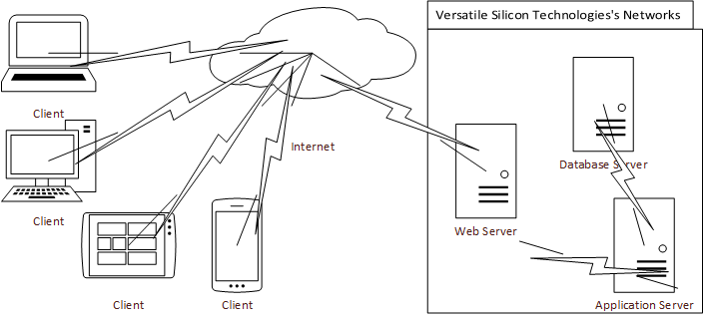  
Gambar 3.1 Arsitektur ManOverflow

## Pedoman Analisis dan Perancangan

Framework yang digunakan saat perancangan dan implementasi dapat dibagi dalam front-end framework dan back-end framework. Front-end framework yang digunakan adalah Bootstrap. Bootstrap merupakan front-end framework berbasis HTML5 yang berfilosofi mobile-first dan menggunakan layout yang responsif menyesuaikan ukuran layar browser.

Sedangkan back-end yang digunakan adalah Codeigniter yang menggunakan bahasa PHP. Codeigniter menggunakan arsitektur MVC (Model View Controller) dalam men-strukturkan file kelas yang ada. Pada Codeigniter request dari client akan ditangkap dan diolah oleh controller untuk selanjutnya akan dikembalikan sebagai respons berupa tampilan web oleh kelas view. Sedangkan kelas model akan bertugas dalam mengelola database. Detail arsitektur dari Codeigniter dapat dilihat pada gambar 3.2. Kelas fisik view kurang lebih akan direpresentasikan oleh kelas lojik server page dan client page pada elemen WAE, sedangkan kelas model dan kelas controller kurang lebih akan direpresentasikan oleh kelas biasa dan tidak termasuk elemen WAE.

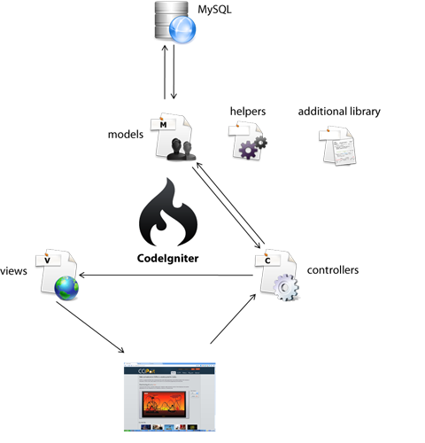  
Gambar 3.2 Arsitektur dari Codeigniter

## Realisasi Use Case

### Use Case Melakukan Otentifikasi

#### Identifikasi Elemen WAE - Logical View

Tabel 3.1 Daftar elemen WAE untuk UC-01

|  |  |  |
| --- | --- | --- |
| *No* | *Nama Elemen Lojik WAE* | *Stereotype* |
| *WAE-S-00* | *Login* | *Server Page* |
| *WAE-C-00* | *LoginView* | *Client Page* |
| *WAE-H-00* | *LoginForm* | *HTML Form* |

#### Identifikasi Kelas

Tabel 3.2 Daftar kelas untuk UC-01

|  |  |  |
| --- | --- | --- |
| *No* | *Nama Kelas* | *Library yang digunakan* |
| *CL-01* | *KaryawanModel* |  |

#### Sequence Diagram

SQ-D-01-01 Sequence Diagram untuk skenario log in sukses

SQ-D-01-02 Sequence Diagram untuk skenario log in gagal

#### Diagram Kelas

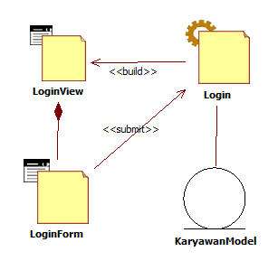  
CL-D-02 Class Diagram untuk use case melakukan otentikasi

### Use Case Mengelola Data Profil Karyawan

#### Identifikasi Elemen WAE - Logical View

Tabel 3.3 Daftar elemen WAE untuk UC-02

|  |  |  |
| --- | --- | --- |
| *No* | *Nama Elemen Lojik WAE* | *Stereotype* |
| *WAE-S-01* | *Karyawan* | *Server Page* |
| *WAE-C-01* | *TambahKaryawanView* | *Client Page* |
| *WAE-C-02* | *EditKaryawanView* | *Client Page* |
| *WAE-C-03* | *DaftarKaryawanView* | *Client Page* |
| *WAE-C-04* | *LihatKaryawanView* | *Client Page* |
| *WAE-H-01* | *TambahKaryawanForm* | *HTML Form* |
| *WAE-H-02* | *EditKaryawanForm* | *HTML Form* |
| *WAE-H-03* | *HapusKaryawanForm* | *HTML Form* |
| *WAE-H-04* | *CariKaryawanForm* | *HTML Form* |

#### Identifikasi Kelas

Tabel 3.4 Daftar kelas untuk UC-02

|  |  |  |
| --- | --- | --- |
| *No* | *Nama Kelas* | *Library yang digunakan* |
| *CL-01* | *KaryawanModel* |  |

#### Sequence Diagram

SQ-D-02-01 Sequence Diagram untuk skenario tambah karyawan yang valid

 SQ-D-02-02 Sequence Diagram untuk skenario tambah karyawan yang tidak valid

 SQ-D-02-03 Sequence Diagram untuk skenario edit karyawan yang valid

  
SQ-D-02-04 Sequence Diagram untuk skenario edit karyawan yang tidak valid

 SQ-D-02-05 Sequence Diagram untuk skenario hapus karyawan yang dikonfirmasi setuju

SQ-D-02-06 Sequence Diagram untuk skenario hapus karyawan yang dikonfirmasi batal

SQ-D-02-07 Sequence Diagram untuk skenario mencari karyawan dan ditemukan

  
SQ-D-02-08 Sequence Diagram untuk skenario mencari karyawan dan tidak ditemukan

  
 SQ-D-02-09 Sequence Diagram untuk skenario melihat detail karyawan dan diperbolehkan untuk mengakses

  
SQ-D-02-10 Sequence Diagram untuk skenario melihat detail karyawan dan tidak diperbolehkan untuk mengakses

#### Diagram Kelas

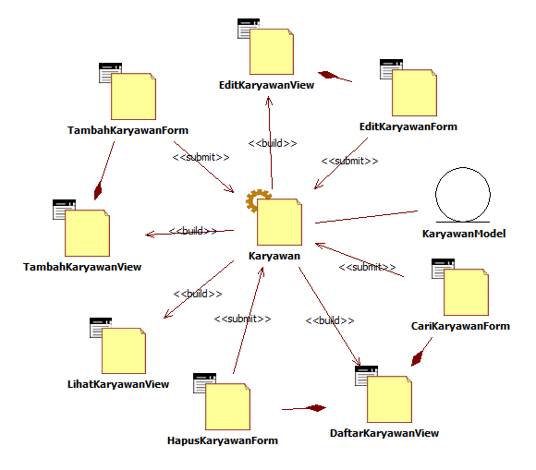CL-D-01 Class Diagram untuk use case mengelola data profil karyawan

### Use Case Mengelola Posting Pengetahuan

#### Identifikasi Elemen WAE - Logical View

Tabel 3.5 Daftar elemen WAE untuk UC-03

|  |  |  |
| --- | --- | --- |
| *No* | *Nama Elemen Lojik WAE* | *Stereotype* |
| *WAE-S-03* | *Pengetahuan* | *Server Page* |
| *WAE-C-10* | *TambahPengetahuanView* | *Client Page* |
| *WAE-C-11* | *EditPengetahuanView* | *Client Page* |
| *WAE-C-12* | *DaftarPengetahuanView* | *Client Page* |
| *WAE-C-13* | *LihatPengetahuanView* | *Client Page* |
| *WAE-H-09* | *TambahPengetahuanForm* | *HTML Form* |
| *WAE-H-10* | *EditPengetahuanForm* | *HTML Form* |
| *WAE-H-11* | *HapusPengetahuanForm* | *HTML Form* |
| *WAE-H-12* | *CariPengetahuanForm* | *HTML Form* |

#### Identifikasi Kelas

Tabel 3.6 Daftar kelas untuk UC-03

|  |  |  |
| --- | --- | --- |
| *No* | *Nama Kelas* | *Library yang digunakan* |
| *CL-M-03* | *PengetahuanModel* |  |

#### Sequence Diagram

SQ-D-03-01 Sequence Diagram untuk skenario menambah pengetahuan dan berhasil

SQ-D-03-02 Sequence Diagram untuk skenario menambah pengetahuan dan gagal

SQ-D-03-03 Sequence Diagram untuk skenario menghapus pengetahuan dan dikonfirmasi iya, sekaligus menghapus file

SQ-D-03-04 Sequence Diagram untuk skenario menghapus pengetahuan dan dikonfirmasi tidak

  
SQ-D-03-05 Sequence Diagram untuk skenario mengedit pengetahuan dan berhasil

  
SQ-D-03-06 Sequence Diagram untuk skenario mengedit pengetahuan dan gagal

  
SQ-D-03-07 Sequence Diagram untuk skenario mencari pengetahuan dan ditemukan

  
SQ-D-03-08 Sequence Diagram untuk skenario mencari pengetahuan dan tidak ditemukan

  
SQ-D-03-09 Sequence Diagram untuk skenario melihat pengetahuan

#### Diagram Kelas

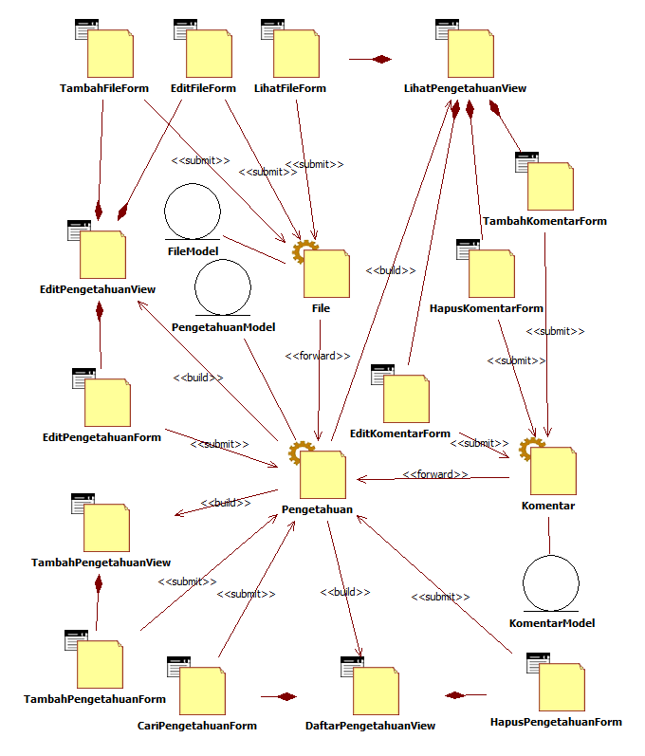CL-D-03 Class Diagram untuk use case mengelola posting pengetahuan

### Use Case Mengelola Data Jadwal Karyawan

#### Identifikasi Elemen WAE - Logical View

Tabel 3.7 Daftar elemen WAE untuk UC-04

|  |  |  |
| --- | --- | --- |
| *No* | *Nama Elemen Lojik WAE* | *Stereotype* |
| *WAE-S-02* | *Jadwal* | *Server Page* |
| *WAE-C-05* | *TambahJadwalView* | *Client Page* |
| *WAE-C-06* | *HapusJadwalView* | *Client Page* |
| *WAE-C-07* | *EditJadwalView* | *Client Page* |
| *WAE-C-08* | *LihatJadwalView* | *Client Page* |
| *WAE-C-09* | *DaftarJadwalView* | *Client Page* |
| *WAE-H-05* | *TambahJadwalForm* | *HTML Form* |
| *WAE-H-06* | *HapusJadwalForm* | *HTML Form* |
| *WAE-H-07* | *EditJadwalForm* | *HTML Form* |
| *WAE-H-08* | *CariJadwalForm* | *HTML Form* |

#### Identifikasi Kelas

Tabel 3.8 Daftar kelas untuk UC-04

|  |  |  |
| --- | --- | --- |
| *No* | *Nama Kelas* | *Library yang digunakan* |
| *CL-02* | *JadwalModel* |  |

#### Sequence Diagram



SQ-D-04-01 Sequence Diagram untuk skenario menambah jadwal dan berhasil



SQ-D-04-02 Sequence Diagram untuk skenario menambah jadwal dan gagal

 SQ-D-04-03 Sequence Diagram untuk skenario menghapus jadwal dan dikonfirmasi iya

 SQ-D-04-04 Sequence Diagram untuk skenario menghapus jadwal dan dikonfirmasi tidak



SQ-D-04-05 Sequence Diagram untuk skenario mengedit jadwal dan berhasil



SQ-D-04-06 Sequence Diagram untuk skenario mengedit jadwal dan gagal



SQ-D-04-07 Sequence Diagram untuk skenario mencari jadwal dan ditemukan



SQ-D-04-08 Sequence Diagram untuk skenario mencari jadwal dan tidak ditemukan



SQ-D-04-09 Sequence Diagram untuk skenario melihat jadwal

#### Diagram Kelas

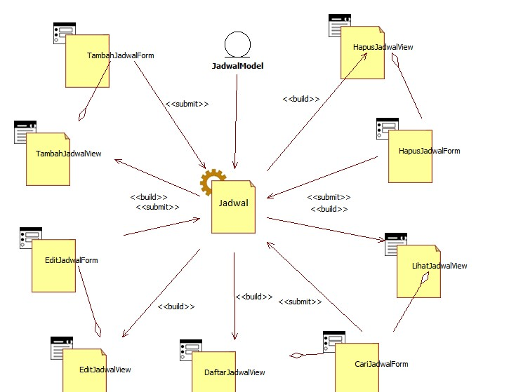

CL-D-05 Class Diagram untuk use case mengelola jadwal karyawan

### Use Case Mengelola Track Record Karyawan

#### Identifikasi Elemen WAE - Logical View

Tabel 3.9 Daftar elemen WAE untuk UC-05

|  |  |  |
| --- | --- | --- |
| *No* | *Nama Elemen Lojik WAE* | *Stereotype* |
| *WAE-S-04* | *TrackRecord* | *Server Page* |
| *WAE-C-14* | *LihatTrackRecordView* | *Client Page* |
| *WAE-C-15* | *TambahTrackRecordView* | *Client Page* |
| *WAE-C-16* | *EditTrackRecordView* | *Client Page* |
| *WAE-C-17* | *DaftarTrackRecordView* | *Client Page* |
| *WAE-C-18* | *HapusTrackRecordView* | *Client Page* |
| *WAE-H-13* | *TambahTrackRecordForm* | *HTML Form* |
| *WAE-H-14* | *EditTrackRecordForm* | *HTML Form* |
| *WAE-H-15* | *HapusTrackRecordForm* | *HTML Form* |
| *WAE-H-16* | *CariTrackRecordForm* | *HTML Form* |

#### Identifikasi Kelas

Tabel 3.10 Daftar kelas untuk UC-05

|  |  |  |
| --- | --- | --- |
| *No* | *Nama Kelas* | *Library yang digunakan* |
| *CL-M-06* | *TrackRecordModel* |  |

#### Sequence Diagram



SQ-D-05-01 Sequence Diagram untuk skenario melihat TrackRecord



SQ-D-05-02 Sequence Diagram untuk skenario menambah TrackRecord



SQ-D-05-03 Sequence Diagram untuk skenario edit TrackRecord

SQ-D-05-04 Sequence Diagram untuk skenario hapus TrackRecord



SQ-D-05-05 Sequence Diagram untuk skenario mencari TrackRecord dan ditemukan



SQ-D-05-06 Sequence Diagram untuk skenario mencari TrackRecord dan tidak sditemukan

#### Diagram Kelas

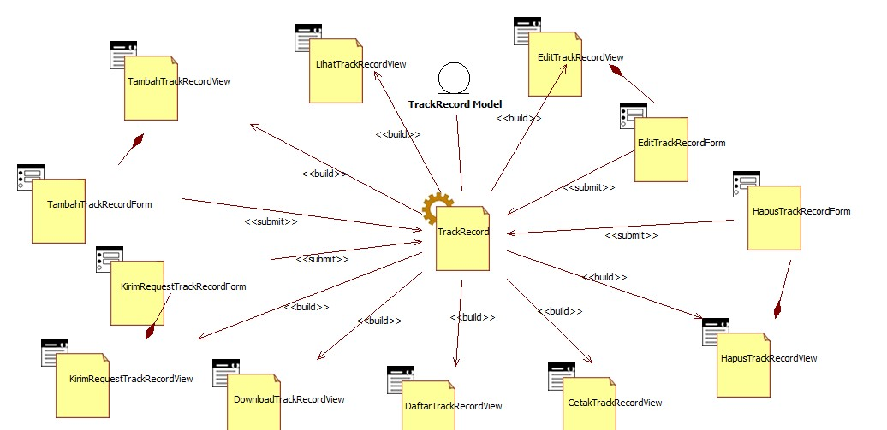

CL-D-05 Class Diagram untuk use case mengelola posting pengetahuan

## Perancangan Detil Elemen Logical View

Tabel 3.73 Daftar elemen lojik WAE berikut stereotypenya

|  |  |  |
| --- | --- | --- |
| *No* | *Nama Elemen Lojik WAE* | *Stereotype* |
| *WAE-S-00* | *Login* | *Server Page* |
| *WAE-S-01* | *Karyawan* | *Server Page* |
| *WAE-S-02* | *Jadwal* | *Server Page* |
| *WAE-S-03* | *Pengetahuan* | *Server Page* |
| *WAE-S-04* | *TrackRecord* | *Server Page* |
| *WAE-C-01* | *TambahKaryawanView* | *Client Page* |
| *WAE-C-02* | *EditKaryawanView* | *Client Page* |
| *WAE-C-03* | *DaftarKaryawanView* | *Client Page* |
| *WAE-C-04* | *LihatKaryawanView* | *Client Page* |
| *WAE-C-05* | *TambahJadwalView* | *Client Page* |
| *WAE-C-06* | *HapusJadwalView* | *Client Page* |
| *WAE-C-07* | *EditJadwalView* | *Client Page* |
| *WAE-C-08* | *LihatJadwalView* | *Client Page* |
| *WAE-C-09* | *DaftarJadwalView* | *Client Page* |
| *WAE-C-10* | *TambahPengetahuanView* | *Client Page* |
| *WAE-C-11* | *EditPengetahuanView* | *Client Page* |
| *WAE-C-12* | *DaftarPengetahuanView* | *Client Page* |
| *WAE-C-13* | *LihatPengetahuanView* | *Client Page* |
| *WAE-C-14* | *LihatTrackRecordView* | *Client Page* |
| *WAE-C-15* | *TambahTrackRecordView* | *Client Page* |
| *WAE-C-16* | *EditTrackRecordView* | *Client Page* |
| *WAE-C-17* | *DaftarTrackRecordView* | *Client Page* |
| *WAE-C-18* | *HapusTrackRecordView* | *HTML Form* |
| *WAE-H-00* | *LoginForm* | *HTML Form* |
| *WAE-H-01* | *TambahKaryawanForm* | *HTML Form* |
| *WAE-H-02* | *EditKaryawanForm* | *HTML Form* |
| *WAE-H-03* | *HapusKaryawanForm* | *HTML Form* |
| *WAE-H-04* | *CariKaryawanForm* | *HTML Form* |
| *WAE-H-05* | *TambahJadwalForm* | *HTML Form* |
| *WAE-H-06* | *HapusJadwalForm* | *HTML Form* |
| *WAE-H-07* | *EditJadwalForm* | *HTML Form* |
| *WAE-H-08* | *CariJadwalForm* | *HTML Form* |
| *WAE-H-09* | *TambahPengetahuanForm* | *HTML Form* |
| *WAE-H-10* | *EditPengetahuanForm* | *HTML Form* |
| *WAE-H-11* | *HapusPengetahuanForm* | *HTML Form* |
| *WAE-H-12* | *CariPengetahuanForm* | *HTML Form* |
| *WAE-H-13* | *TambahTrackRecordForm* | *HTML Form* |
| *WAE-H-14* | *EditTrackRecordForm* | *HTML Form* |
| *WAE-H-15* | *HapusTrackRecordForm* | *HTML Form* |
| *WAE-H-16* | *CariTrackRecordForm* | *HTML Form* |

### Stereotyped Class Login

*Nama Kelas : Login*

*Jenis : Server Page*

|  |  |  |
| --- | --- | --- |
| ***Nama Operasi*** | ***Visibility***  ***(private, public)*** | ***Keterangan*** |
| *checkLogin* | *Private* | *Memeriksa apakah NIP & Password sesuai* |
| *view* | *Public* | *Menampilkan halaman LoginView* |
| *login* | *Public* | *Memasukkan user ke dalam sistem* |
| *logout* | *Public* | *Mengeluarkan user dari sistem* |
| ***Nama Atribut*** | ***Visibility***  ***(private, public)*** | ***Tipe*** |

### Stereotyped Class Karyawan

*Nama Kelas : Karyawan*

*Jenis : Server Page*

|  |  |  |
| --- | --- | --- |
| ***Nama Operasi*** | ***Visibility***  ***(private, public)*** | ***Keterangan*** |
| *isValid* | *Private* | *Memeriksa apakah masukan TambahKaryawanForm dan EditKaryawanForm valid* |
| *isAccessible* | *Private* | *Memeriksa apakah halaman yang dibuka berhak dikases atau tidak* |
| *tambah* | *Public* | *Menerima masukan dari TambahKaryawanForm dan menampilkan halaman TambahKaryawanView* |
| *edit* | *Public* | *Menerima masukan dari EditKaryawanForm dan menampilkan halaman EditKaryawanView* |
| *hapus* | *Public* | *Menghapus karyawan dan menampilkan pemberitahan* |
| *cari* | *Public* | *Menampilkan halaman LihatKaryawanView* |
| *search* | *Public* | *Menerima masukan dari CariKaryawanForm* |
| *Profil* | *Public* | *Menampilkan halaman DetailKaryawanView* |
| ***Nama Atribut*** | ***Visibility***  ***(private, public)*** | ***Tipe*** |

### Stereotyped Class Jadwal

*Nama Kelas : Jadwal*

*Jenis : Server Page*

|  |  |  |
| --- | --- | --- |
| ***Nama Operasi*** | ***Visibility***  ***(private, public)*** | ***Keterangan*** |
| *isValid* | *Private* | *Memeriksa apakah masukan TambahJadwalForm dan EditJadwalForm valid* |
| *tambah* | *Public* | *Menerima masukan dari TambahJadwalForm, menambah jadwal dan menampilkan halaman TambahJadwalView* |
| *edit* | *Public* | *Menerima masukan dari EditJadwalForm, mengupdate jadwal, dan menampilkan halaman EditJadwalView* |
| *hapus* | *Public* | *Menerima masukan dari HapusJadwalView dan menghapus jadwal serta menampilkan pemberitahuan* |
| *cari* | *Public* | *Menampilkan halaman DaftarJadwalView* |
| *search* | *Public* | *Menerima masukan dari CariJadwalForm* |
| *lihat* | *Public* | *Menampilkan halaman LihatlJadwalView* |
| ***Nama Atribut*** | ***Visibility***  ***(private, public)*** | ***Tipe*** |

### Stereotyped Class Pengetahuan

*Nama Kelas : Pengetahuan*

*Jenis : Server Page*

|  |  |  |
| --- | --- | --- |
| ***Nama Operasi*** | ***Visibility***  ***(private, public)*** | ***Keterangan*** |
| *isValid* | *Private* | *Memeriksa apakah masukan TambahPengetahuanFrom dan EditPengetahuanForm valid* |
| *tambah* | *Public* | *Menerima masukan dari TambahPengetahuanForm, menambah pengetahuan dan menampilkan halaman TambahPengetahuanView* |
| *edit* | *Public* | *Menerima masukan dari EditPengetahuanForm, mengupdate pengetahuan, dan menampilkan halaman EditPengetahuanView* |
| *hapus* | *Public* | *Menerima masukan dari HapusPengetahuanView dan enghapus pengetahuan serta menampilkan pemberitahan* |
| *cari* | *Public* | *Menampilkan halaman LihatPengetahuanView* |
| *search* | *Public* | *Menerima masukan dari CariPengetahuanForm* |
| *lihat* | *Public* | *Menampilkan halaman DetailPengetahuanView* |
| ***Nama Atribut*** | ***Visibility***  ***(private, public)*** | ***Tipe*** |

### Stereotyped Class TrackRecord

*Nama Kelas : TrackRecord*

*Jenis : Client Page*

|  |  |  |
| --- | --- | --- |
| ***Nama Operasi*** | ***Visibility***  ***(private, public)*** | ***Keterangan*** |
| *Tambah* | *Public* | *Menambahkan TrackRecord ke Database* |
| *Edit* | *Public* | *Mengedit TrackRecord yang sudah ada* |
| *Hapus* | *public* | *Menghapus TrackRecord yang ada* |
| *Lihat* | *public* | *Melihat semua TrackRecord yang ada* |
| *Cari* | *Public* | *Mencari trackrecord yang ingin dicari* |
| ***Nama Atribut*** | ***Visibility***  ***(private, public)*** | ***Tipe*** |
| *Nama* | *public* | *string* |
| *id* | *public* | *int* |
| *NamaKaryawan* | *public* | *string* |

### Stereotyped Class TambahKaryawanView

*Nama Kelas : TambahKaryawanView*

*Jenis : Client Page*

|  |  |  |
| --- | --- | --- |
| ***Nama Operasi*** | ***Visibility***  ***(private, public)*** | ***Keterangan*** |
| ***Nama Atribut*** | ***Visibility***  ***(private, public)*** | ***Tipe*** |

### Stereotyped Class EditKaryawanView

*Nama Kelas : EditKaryawanView*

*Jenis : Client Page*

|  |  |  |
| --- | --- | --- |
| ***Nama Operasi*** | ***Visibility***  ***(private, public)*** | ***Keterangan*** |
| ***Nama Atribut*** | ***Visibility***  ***(private, public)*** | ***Tipe*** |

### Stereotyped Class DaftarKaryawanView

*Nama Kelas : DaftarKaryawanView*

*Jenis : Client Page*

|  |  |  |
| --- | --- | --- |
| ***Nama Operasi*** | ***Visibility***  ***(private, public)*** | ***Keterangan*** |
| *lihat* | *Public* | *Melink ke LihatKaryawanView yang sesuai* |
| *edit* | *Public* | *Melink ke EditKaryawanView yang sesuai* |
| *hapus* | *Public* | *Memunculkan HapusKaryawanForm* |
| ***Nama Atribut*** | ***Visibility***  ***(private, public)*** | ***Tipe*** |
| *Array of Karyawan* | *Private* | *KaryawanModel* |

### Stereotyped Class LihatKaryawanView

*Nama Kelas : LihatKaryawanView*

*Jenis : Client Page*

|  |  |  |
| --- | --- | --- |
| ***Nama Operasi*** | ***Visibility***  ***(private, public)*** | ***Keterangan*** |
| *edit* | *Public* | *Melink ke EditKaryawanView yang sesuai* |
| ***Nama Atribut*** | ***Visibility***  ***(private, public)*** | ***Tipe*** |
| *Karyawan* | *Private* | *KaryawanModel* |

### Stereotyped Class TambahJadwalView

*Nama Kelas : TambahJadwalView*

*Jenis : Client Page*

|  |  |  |
| --- | --- | --- |
| ***Nama Operasi*** | ***Visibility***  ***(private, public)*** | ***Keterangan*** |
| ***Nama Atribut*** | ***Visibility***  ***(private, public)*** | ***Tipe*** |

### Stereotyped Class HapusJadwalView

*Nama Kelas : HapusJadwalView*

*Jenis : Client Page*

|  |  |  |
| --- | --- | --- |
| ***Nama Operasi*** | ***Visibility***  ***(private, public)*** | ***Keterangan*** |
| ***Nama Atribut*** | ***Visibility***  ***(private, public)*** | ***Tipe*** |

### Stereotyped Class EditJadwalView

*Nama Kelas : EditJadwalView*

*Jenis : Client Page*

|  |  |  |
| --- | --- | --- |
| ***Nama Operasi*** | ***Visibility***  ***(private, public)*** | ***Keterangan*** |
| ***Nama Atribut*** | ***Visibility***  ***(private, public)*** | ***Tipe*** |

### Stereotyped Class LihatJadwalView

*Nama Kelas : LihatJadwalView*

*Jenis : Client Page*

|  |  |  |
| --- | --- | --- |
| ***Nama Operasi*** | ***Visibility***  ***(private, public)*** | ***Keterangan*** |
| *edit* | *Public* | *Melink ke EditJadwalView yang sesuai* |
| ***Nama Atribut*** | ***Visibility***  ***(private, public)*** | ***Tipe*** |
| *jadwal* | *Private* | *JadwalModel* |

### Stereotyped Class DaftarJadwalView

*Nama Kelas : DaftarJadwalView*

*Jenis : Client Page*

|  |  |  |
| --- | --- | --- |
| ***Nama Operasi*** | ***Visibility***  ***(private, public)*** | ***Keterangan*** |
| *lihat* | *Public* | *Me-redirect ke LihatJadwalView yang sesuai* |
| *edit* | *Public* | *Me-redirect ke EditJadwalView yang sesuai* |
| *hapus* | *Public* | *Memunculkan HapusJadwalForm* |
| ***Nama Atribut*** | ***Visibility***  ***(private, public)*** | ***Tipe*** |
| *Array of Jadwal* | *Private* | *JadwalModel* |

### Stereotyped Class TambahPengetahuanView

*Nama Kelas : TambahPengetahuanView*

*Jenis : Client Page*

|  |  |  |
| --- | --- | --- |
| ***Nama Operasi*** | ***Visibility***  ***(private, public)*** | ***Keterangan*** |
| ***Nama Atribut*** | ***Visibility***  ***(private, public)*** | ***Tipe*** |

### Stereotyped Class EditPengetahuanView

*Nama Kelas : EditKaryawanView*

*Jenis : Client Page*

|  |  |  |
| --- | --- | --- |
| ***Nama Operasi*** | ***Visibility***  ***(private, public)*** | ***Keterangan*** |
| ***Nama Atribut*** | ***Visibility***  ***(private, public)*** | ***Tipe*** |

### Stereotyped Class DaftarPengetahuanView

*Nama Kelas : DaftarPengetahuanView*

*Jenis : Client Page*

|  |  |  |
| --- | --- | --- |
| ***Nama Operasi*** | ***Visibility***  ***(private, public)*** | ***Keterangan*** |
| *lihat* | *Public* | *Melink ke LihatPengetahuanView yang sesuai* |
| *edit* | *Public* | *Melink ke EditPengetahuanView yang sesuai* |
| *hapus* | *Public* | *Memunculkan HapusPengetahuanForm* |
| ***Nama Atribut*** | ***Visibility***  ***(private, public)*** | ***Tipe*** |
| *Array of Pengetahuan* | *Private* | *PengetahuanModel* |

### Stereotyped Class LihatPengetahuanView

*Nama Kelas : LihatKaryawanView*

*Jenis : Client Page*

|  |  |  |
| --- | --- | --- |
| ***Nama Operasi*** | ***Visibility***  ***(private, public)*** | ***Keterangan*** |
| *edit* | *Public* | *Melink ke EditPengetahuanView yang sesuai* |
| ***Nama Atribut*** | ***Visibility***  ***(private, public)*** | ***Tipe*** |
| *Pengetahuan* | *Private* | *PengetahuanModel* |

### Stereotyped Class LihatTrackRecordView

*Nama Kelas : LihatTrackRecordView*

*Jenis : Client Page*

|  |  |  |  |
| --- | --- | --- | --- |
| ***Nama Operasi*** | ***Visibility***  ***(private, public)*** | | ***Keterangan*** |
| *edit* | *public* | | *Melink ke EditTrackRecordView* |
| *hapus* | *public* | | *Melink ke HapusTrackRecordView* |
| ***Nama Atribut*** | | ***Visibility***  ***(private, public)*** | ***Tipe*** |
| *TrackRecord* | | *Private* | *TrackRecordModel* |

### Stereotyped Class TambahTrackRecordView

*Nama Kelas : TambahTrackRecordView*

*Jenis : Client Page*

|  |  |  |  |
| --- | --- | --- | --- |
| ***Nama Operasi*** | ***Visibility***  ***(private, public)*** | | ***Keterangan*** |
| ***Nama Atribut*** | | ***Visibility***  ***(private, public)*** | ***Tipe*** |

### Stereotyped Class EditTrackRecordView

*Nama Kelas : EditTrackRecordView*

*Jenis : Client Page*

|  |  |  |  |
| --- | --- | --- | --- |
| ***Nama Operasi*** | ***Visibility***  ***(private, public)*** | | ***Keterangan*** |
| ***Nama Atribut*** | | ***Visibility***  ***(private, public)*** | ***Tipe*** |

### Stereotyped Class DaftarTrackRecordView

*Nama Kelas : DaftarTrackRecordView*

*Jenis : Client Page*

|  |  |  |  |
| --- | --- | --- | --- |
| ***Nama Operasi*** | ***Visibility***  ***(private, public)*** | | ***Keterangan*** |
| *lihat* | *Public* | | *Melink ke LihatTrackRecordView* |
| *edit* | *Public* | | *Melink ke EditTrackRecordView* |
| *hapus* | *Public* | | *Melink ke HapusTrackRecordView* |
| ***Nama Atribut*** | | ***Visibility***  ***(private, public)*** | ***Tipe*** |
| *Array of TrackRecord* | | *Private* | *TrackRecordModel* |

### Stereotyped Class HapusTrackRecordView

*Nama Kelas : HapusTrackRecordView*

*Jenis : Client Page*

|  |  |  |  |
| --- | --- | --- | --- |
| ***Nama Operasi*** | ***Visibility***  ***(private, public)*** | | ***Keterangan*** |
| ***Nama Atribut*** | | ***Visibility***  ***(private, public)*** | ***Tipe*** |

### Stereotyped Class LoginForm

*Nama Kelas : LoginForm*

*Jenis : HTML Form*

|  |  |  |  |
| --- | --- | --- | --- |
| ***Nama Operasi*** | ***Visibility***  ***(private, public)*** | | ***Keterangan*** |
| *Submit* | *Public* | | *Mengirimkan data ke Login* |
| ***Nama Atribut*** | | ***Visibility***  ***(private, public)*** | ***Tipe*** |
| *NIP* | *Private* | | *Number* |
| *Password* | *Private* | | *Password* |
| *Remember Me* | *Private* | | *Checkbox* |

### Stereotyped Class TambahKaryawanForm

*Nama Kelas : TambahKaryawanForm*

*Jenis : HTML Form*

|  |  |  |  |
| --- | --- | --- | --- |
| ***Nama Operasi*** | ***Visibility***  ***(private, public)*** | | ***Keterangan*** |
| *Submit* | *Public* | | *Mengirimkan data ke Karyawan* |
| ***Nama Atribut*** | | ***Visibility***  ***(private, public)*** | ***Tipe*** |
| *NIP* | *Private* | | *Number* |
| *Password* | *Private* | | *Password* |
| *Admin* | *Private* | | *Checkbox* |
| *Nama* | *Private* | | *Text* |
| *Alamat* | *Private* | | *Textarea* |
| *Tempat Lahir* | *Private* | | *Date* |
| *Tanggal Lahir* | *Private* | | *Date* |
| *Foto* | *Private* | | *File* |
| *Divisi* | *Private* | | *Select* |
| *Jabatan* | *Private* | | *Select* |
| *Tanggal Diterima* | *Private* | | *Date* |

### Stereotyped Class EditKaryawanForm

*Nama Kelas : EditKaryawanForm*

*Jenis : HTML Form*

|  |  |  |  |
| --- | --- | --- | --- |
| ***Nama Operasi*** | ***Visibility***  ***(private, public)*** | | ***Keterangan*** |
| *Submit* | *Public* | | *Mengirimkan data ke Karyawan* |
| *Reset* | *Public* | | *Mengembalikan ke nilai semula* |
| ***Nama Atribut*** | | ***Visibility***  ***(private, public)*** | ***Tipe*** |
| *NIP* | *Private* | | *Number* |
| *Password* | *Private* | | *Password* |
| *Admin* | *Private* | | *Checkbox* |
| *Nama* | *Private* | | *Text* |
| *Alamat* | *Private* | | *Textarea* |
| *Tempat Lahir* | *Private* | | *Date* |
| *Tanggal Lahir* | *Private* | | *Date* |
| *Foto* | *Private* | | *File* |
| *Divisi* | *Private* | | *Select* |
| *Jabatan* | *Private* | | *Select* |
| *Tanggal Diterima* | *Private* | | *Date* |

### Stereotyped Class HapusKaryawanForm

*Nama Kelas : HapusKaryawanForm*

*Jenis : HTML Form*

|  |  |  |  |
| --- | --- | --- | --- |
| ***Nama Operasi*** | ***Visibility***  ***(private, public)*** | | ***Keterangan*** |
| *Delete* | *Public* | | *Mengirimkan data ke Karyawan* |
| *Cancel* | *Public* | | *Menutup form* |
| ***Nama Atribut*** | | ***Visibility***  ***(private, public)*** | ***Tipe*** |
| *NIP* | *Private* | | *Number* |
| *Nama* | *Private* | | *Text* |
| *Foto* | *Private* | | *File* |

### Stereotyped Class CariKaryawanForm

*Nama Kelas : CariKaryawanForm*

*Jenis : HTML Form*

|  |  |  |  |
| --- | --- | --- | --- |
| ***Nama Operasi*** | ***Visibility***  ***(private, public)*** | | ***Keterangan*** |
| *Submit* | *Public* | | *Mengirimkan data ke Karyawan* |
| ***Nama Atribut*** | | ***Visibility***  ***(private, public)*** | ***Tipe*** |
| *Keyword* | *Private* | | *Text* |
| *Type* | *Private* | | *Select* |

### Stereotyped Class TambahJadwalForm

*Nama Kelas : TambahJadwalForm*

*Jenis : HTML Form*

|  |  |  |  |
| --- | --- | --- | --- |
| ***Nama Operasi*** | ***Visibility***  ***(private, public)*** | | ***Keterangan*** |
| *Submit* | *Public* | | *Mengirimkan data ke Jadwal* |
| ***Nama Atribut*** | | ***Visibility***  ***(private, public)*** | ***Tipe*** |
| *Judul Proyek* | *Private* | | *Text* |
| *Deskripsi* | *Private* | | *Text* |
| *Tanggal Mulai* | *Private* | | *Date* |
| *Tanggal Selesai* | *Private* | | *Date* |
| *Prioritas* | *Private* | | *Select* |
| *Pemimpin Proyek* | *Private* | | *Text* |
| *Peserta Proyek* | *Private* | | *Text* |

### Stereotyped Class HapusJadwalForm

*Nama Kelas : HapusJadwalForm*

*Jenis : HTML Form*

|  |  |  |  |
| --- | --- | --- | --- |
| ***Nama Operasi*** | ***Visibility***  ***(private, public)*** | | ***Keterangan*** |
| *Delete* | *Public* | | *Mengirimkan data ke Jadwal* |
| *Cancel* | *Public* | | *Menutup form* |
| ***Nama Atribut*** | | ***Visibility***  ***(private, public)*** | ***Tipe*** |
| *Judul* | *Private* | | *Text* |

### Stereotyped Class EditJadwalForm

*Nama Kelas : EditJadwalForm*

*Jenis : HTML Form*

|  |  |  |  |
| --- | --- | --- | --- |
| ***Nama Operasi*** | ***Visibility***  ***(private, public)*** | | ***Keterangan*** |
| *Submit* | *Public* | | *Mengirimkan data ke Jadwal* |
| ***Nama Atribut*** | | ***Visibility***  ***(private, public)*** | ***Tipe*** |
| *Judul Proyek* | *Private* | | *Text* |
| *Deskripsi* | *Private* | | *Text* |
| *Tanggal Mulai* | *Private* | | *Date* |
| *Tanggal Selesai* | *Private* | | *Date* |
| *Prioritas* | *Private* | | *Select* |
| *Pemimpin Proyek* | *Private* | | *Text* |
| *Peserta Proyek* | *Private* | | *Text* |

### Stereotyped Class CariJadwalForm

*Nama Kelas : CariJadwalForm*

*Jenis : HTML Form*

|  |  |  |  |
| --- | --- | --- | --- |
| ***Nama Operasi*** | ***Visibility***  ***(private, public)*** | | ***Keterangan*** |
| *Submit* | *Public* | | *Mengirimkan data ke Jadwal* |
| ***Nama Atribut*** | | ***Visibility***  ***(private, public)*** | ***Tipe*** |
| *Keyword* | *Private* | | *Text* |

### Stereotyped Class TambahPengetahuanForm

*Nama Kelas : TambahPengetahuanForm*

*Jenis : HTML Form*

|  |  |  |  |
| --- | --- | --- | --- |
| ***Nama Operasi*** | ***Visibility***  ***(private, public)*** | | ***Keterangan*** |
| *Submit* | *Public* | | *Mengirimkan data ke Pengetahuan* |
| ***Nama Atribut*** | | ***Visibility***  ***(private, public)*** | ***Tipe*** |
| *Judul* | *Private* | | *Text* |
| *Konten* | *Private* | | *Textarea* |

### Stereotyped Class EditPengetahuanForm

*Nama Kelas : EditPengetahuanForm*

*Jenis : HTML Form*

|  |  |  |  |
| --- | --- | --- | --- |
| ***Nama Operasi*** | ***Visibility***  ***(private, public)*** | | ***Keterangan*** |
| *Submit* | *Public* | | *Mengirimkan data ke Pengetahuan* |
| ***Nama Atribut*** | | ***Visibility***  ***(private, public)*** | ***Tipe*** |
| *Judul* | *Private* | | *Text* |
| *Konten* | *Private* | | *Textarea* |

### Stereotyped Class HapusPengetahuanForm

*Nama Kelas : HapusPengetahuanForm*

*Jenis : HTML Form*

|  |  |  |  |
| --- | --- | --- | --- |
| ***Nama Operasi*** | ***Visibility***  ***(private, public)*** | | ***Keterangan*** |
| *Delete* | *Public* | | *Mengirimkan data ke Pengetahuan* |
| *Cancel* | *Public* | | *Menutup form* |
| ***Nama Atribut*** | | ***Visibility***  ***(private, public)*** | ***Tipe*** |
| *Judul* | *Private* | | *Text* |

### Stereotyped Class CariPengetahuanForm

*Nama Kelas : CariPengetahuanForm*

*Jenis : HTML Form*

|  |  |  |  |
| --- | --- | --- | --- |
| ***Nama Operasi*** | ***Visibility***  ***(private, public)*** | | ***Keterangan*** |
| *Submit* | *Public* | | *Mengirimkan data ke Pengetahuan* |
| ***Nama Atribut*** | | ***Visibility***  ***(private, public)*** | ***Tipe*** |
| *Keyword* | *Private* | | *Text* |

### Stereotyped Class TambahTrackRecordForm

*Nama Kelas : TambahTrackRecordForm*

*Jenis : HTML Form*

|  |  |  |  |  |
| --- | --- | --- | --- | --- |
| ***Nama Operasi*** | ***Visibility***  ***(private, public)*** | | ***Keterangan*** | |
| *Submit* | *Public* | | *Mengirim data ke TrackRecord* | |
| ***Nama Atribut*** | | ***Visibility***  ***(private, public)*** | | ***Tipe*** |
| *NamaTrackRecord* | | *Private* | | *Text* |
| *NamaKaryawan* | | *Private* | | *Select* |

### Stereotyped Class EditTrackRecordForm

*Nama Kelas : EditTrackRecordForm*

*Jenis : HTML Form*

|  |  |  |  |
| --- | --- | --- | --- |
| ***Nama Operasi*** | ***Visibility***  ***(private, public)*** | | ***Keterangan*** |
| *Submit* | *Public* | | *Mengirim data ke TrackRecord* |
| ***Nama Atribut*** | | ***Visibility***  ***(private, public)*** | ***Tipe*** |
| *NamaTrackRecord* | | *Private* | *Text* |
| *NamaKaryawan* | | *Private* | *Select* |

### Stereotyped Class HapusTrackRecordForm

*Nama Kelas : HapusTrackRecordForm*

*Jenis : HTML Form*

|  |  |  |  |
| --- | --- | --- | --- |
| ***Nama Operasi*** | ***Visibility***  ***(private, public)*** | | ***Keterangan*** |
| *Delete* | *Public* | | *Mengirimkan data ke TrackRecord* |
| *Cancel* | *Public* | | *Menutup form* |
| ***Nama Atribut*** | | ***Visibility***  ***(private, public)*** | ***Tipe*** |

### Stereotyped Class CariTrackRecordForm

*Nama Kelas : CariTrackRecordForm*

*Jenis : HTML Form*

|  |  |  |  |
| --- | --- | --- | --- |
| ***Nama Operasi*** | ***Visibility***  ***(private, public)*** | | ***Keterangan*** |
| *Submit* | *Public* | | *Mengirimkan data ke TrackRecord* |
| ***Nama Atribut*** | | ***Visibility***  ***(private, public)*** | ***Tipe*** |
| *Keyword* | *Private* | | *Text* |

## Perancangan Detil Kelas

Tabel 3.73 Daftar nama kelas

|  |  |
| --- | --- |
| *No* | *Nama Kelas* |
| *CL-01* | *KaryawanModel* |
| *CL-02* | *JadwalModel* |
| *CL-03* | *PengetahuanModel* |
| *CL-04* | *TrackRecordModel* |

### Kelas KaryawanModel

*Nama Kelas : KaryawanModel*

|  |  |  |
| --- | --- | --- |
| ***Nama Operasi*** | ***Visibility***  ***(private, public)*** | ***Keterangan*** |
| *getAll* | *Public* | *Mendapatkan seluruh data karyawan dari basis data* |
| *get* | *Public* | *Mendapatkan data karyawan dengan NIP tertentu dari basis data* |
| *like* | *Public* | *Mendapatkan data karyawan dengan kriteria tertentu dari basis data* |
| *insert* | *Public* | *Memasukkan data karyawan baru ke basis data* |
| *update* | *Public* | *Mengupdate data karyawan di basis data* |
| *delete* | *Public* | *Menghapus data karyawan dengan NIP tertentu dari basis data* |
| ***Nama Atribut*** | ***Visibility***  ***(private, public)*** | ***Tipe*** |
| *KaryawanTable* | *Private* | *String* |
| *SessionTable* | *Private* | *String* |

### Kelas JadwalModel

*Nama Kelas : JadwalModel*

|  |  |  |
| --- | --- | --- |
| ***Nama Operasi*** | ***Visibility***  ***(private, public)*** | ***Keterangan*** |
| *getAll* | *Public* | *Mendapatkan seluruh data jadwal dari basis data* |
| *get* | *Public* | *Mendapatkan data jadwal tertentu dari basis data* |
| *like* | *Public* | *Mendapatkan data jadwal dengan kriteria tertentu dari basis data* |
| *insert* | *Public* | *Memasukkan data jadwal baru ke basis data* |
| *update* | *Public* | *Mengupdate data jadwal di basis data* |
| *delete* | *Public* | *Menghapus data jadwal tertentu dari basis data* |
| ***Nama Atribut*** | ***Visibility***  ***(private, public)*** | ***Tipe*** |
| *JadwalTable* | *Private* | *String* |

### Kelas PengetahuanModel

*Nama Kelas : PengetahuanModel*

|  |  |  |
| --- | --- | --- |
| ***Nama Operasi*** | ***Visibility***  ***(private, public)*** | ***Keterangan*** |
| *getAll* | *Public* | *Mendapatkan seluruh data pengetahuan dari basis data* |
| *get* | *Public* | *Mendapatkan data pengetahuan tertentu dari basis data* |
| *like* | *Public* | *Mendapatkan data pengetahua dengan kriteria tertentu dari basis data* |
| *insert* | *Public* | *Memasukkan data pengetahuan baru ke basis data* |
| *update* | *Public* | *Mengupdate data pengetahuan di basis data* |
| *delete* | *Public* | *Menghapus data pengetahuan tertentu dari basis data* |
| ***Nama Atribut*** | ***Visibility***  ***(private, public)*** | ***Tipe*** |
| *PengetahuanTable* | *Private* | *String* |

### Kelas TrackRecordModel

*Nama Kelas : TrackRecordModel*

|  |  |  |
| --- | --- | --- |
| ***Nama Operasi*** | ***Visibility***  ***(private, public)*** | ***Keterangan*** |
| *getAll* | *Public* | *Mendapatkan seluruh data TrackRecord dari basis data* |
| *get* | *Public* | *Mendapatkan data TrackRecord tertentu dari basis data* |
| *like* | *Public* | *Mendapatkan data TrackRecord dengan kriteria tertentu dari basis data* |
| *insert* | *Public* | *Memasukkan data TrackRecord baru ke basis data* |
| *update* | *Public* | *Mengupdate data TrackRecord di basis data* |
| *delete* | *Public* | *Menghapus data TrackRecord tertentu dari basis data* |
| ***Nama Atribut*** | ***Visibility***  ***(private, public)*** | ***Tipe*** |
| *TrackRecordTable* | *Private* | *String* |
| *KaryawanTable* | *Private* | *String* |

## Diagram Kelas Keseluruhan

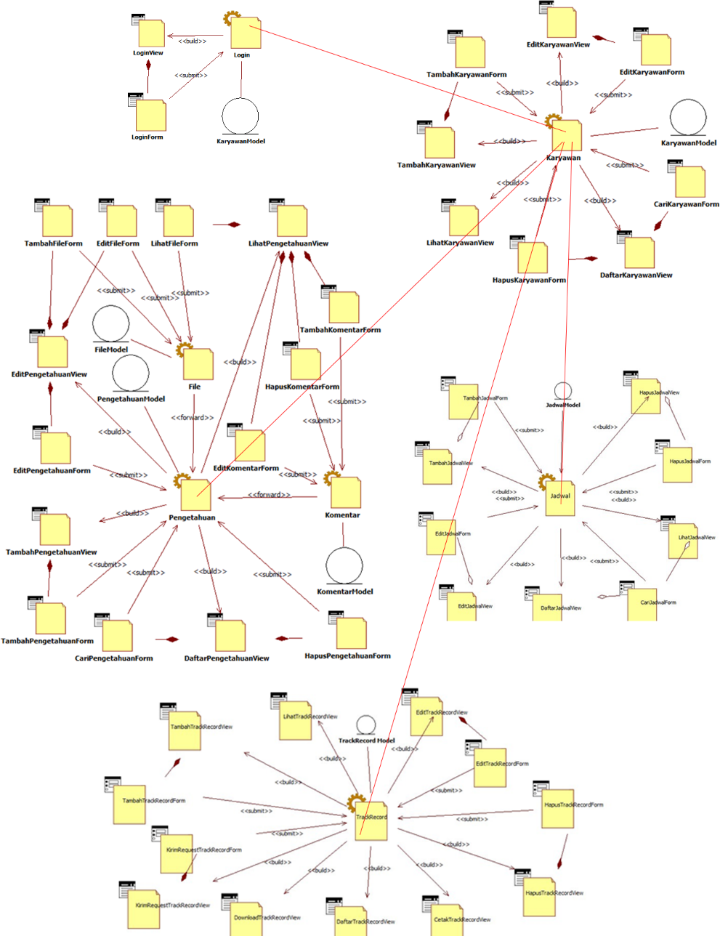

Gambar 3.1 Diagram Kelas Keseluruhan dari ManOverflow

## Perancangan Antarmuka

### Use Case Melakukan Otentifikasi

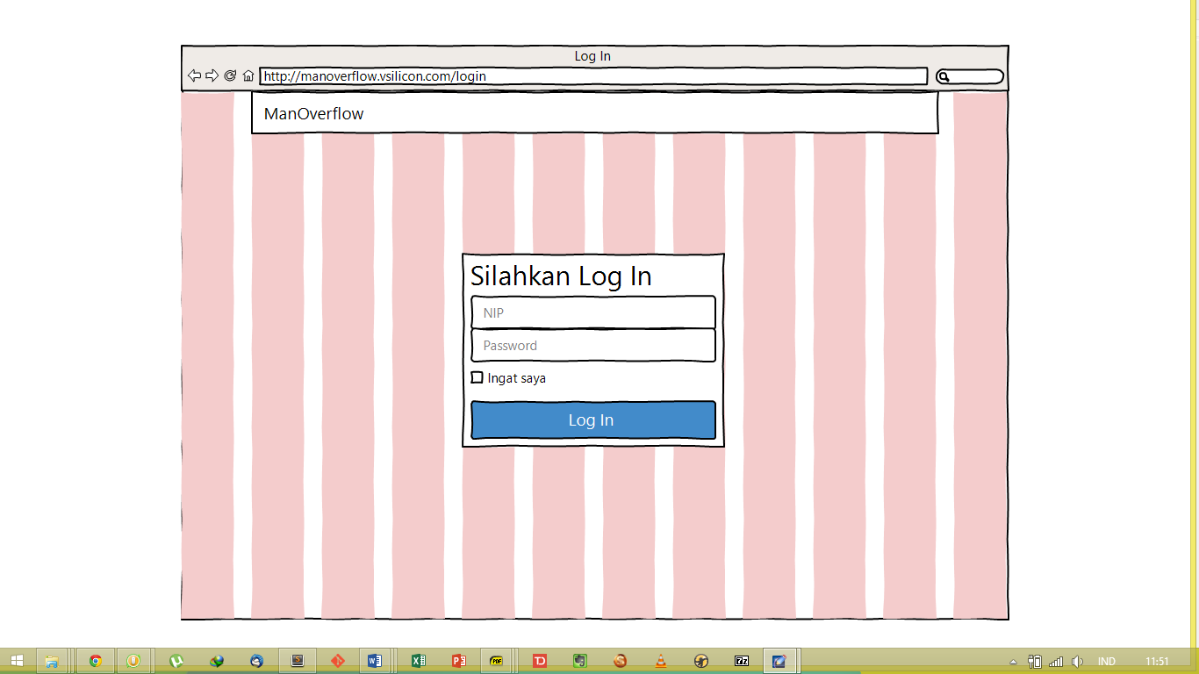  
INT-01-01 Rancangan prototipe antar muka saat pertama kali muncul

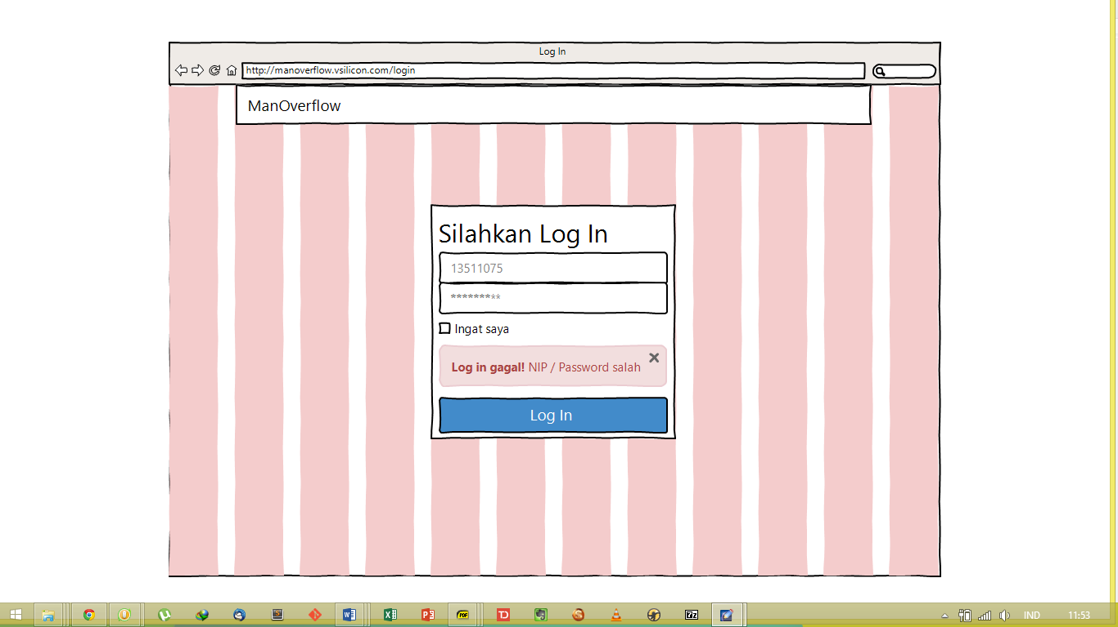   
INT-01-02 Rancangan prototipe antar muka saat pemberitahuan log in gagal

### Use Case Mengelola Data Profil Karyawan

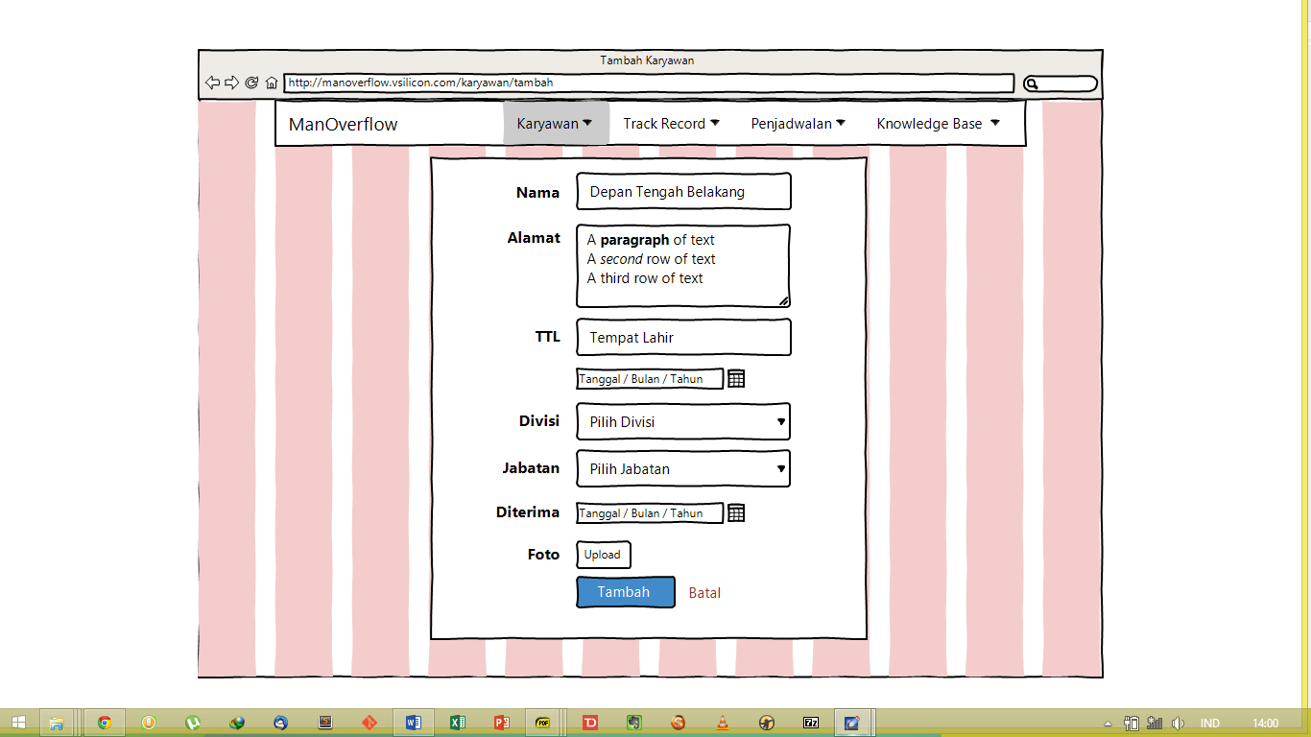  
INT-02-01 Rancangan prototipe antar muka saat pengisian form tambah karyawan

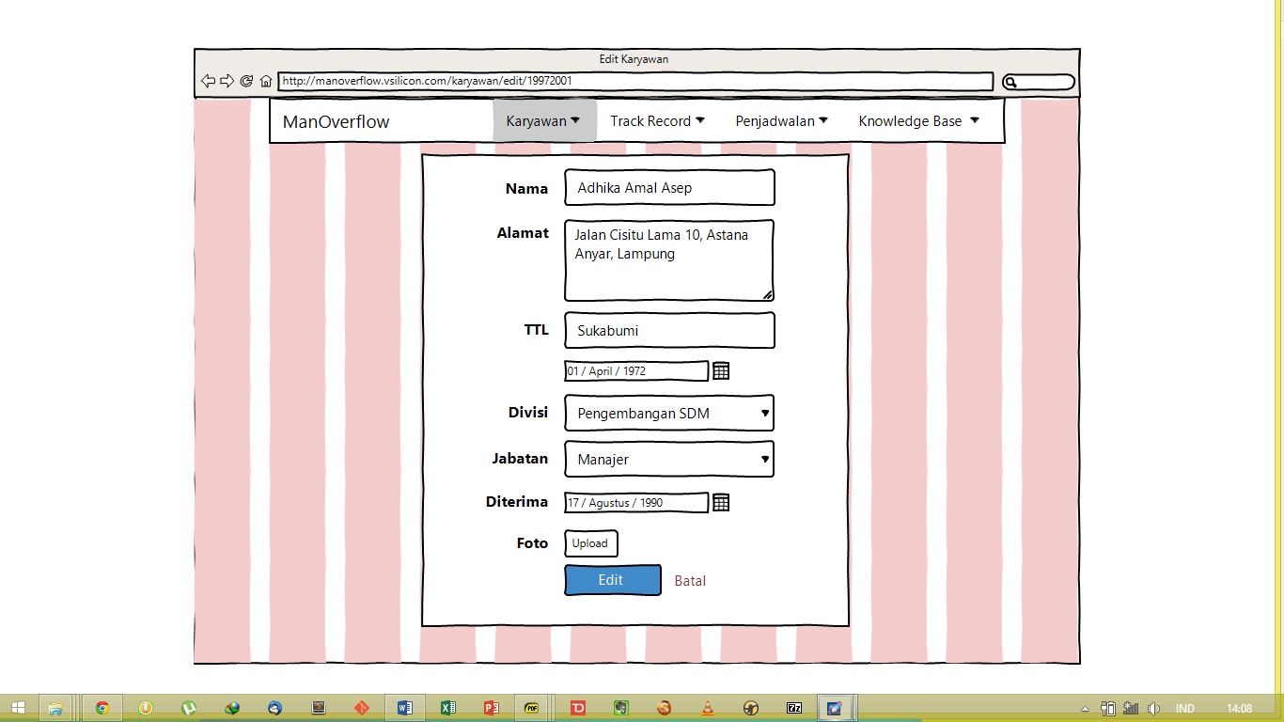

INT-02-02 Rancangan prototipe antar muka saat pengisian form edit karyawan

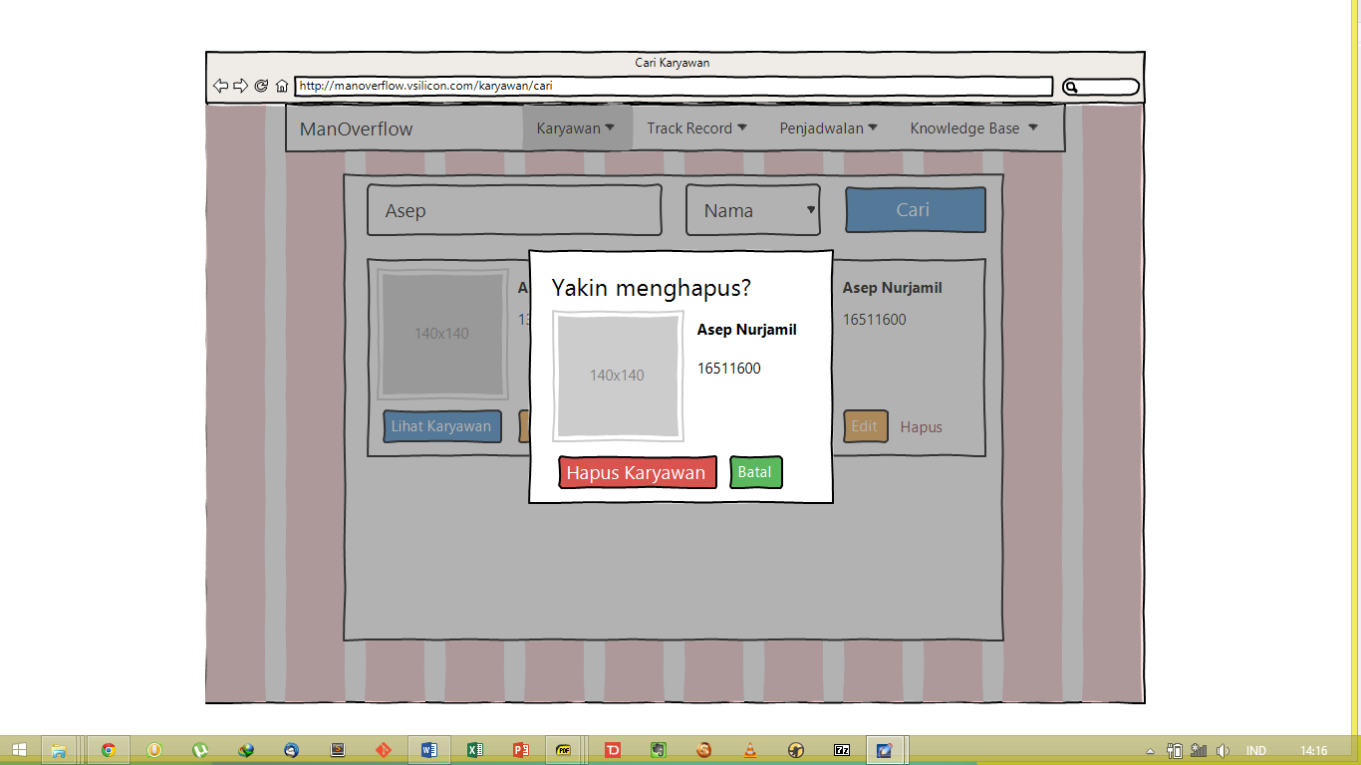

INT-02-03 Rancangan prototipe antar muka saat pengisian form hapus karyawan

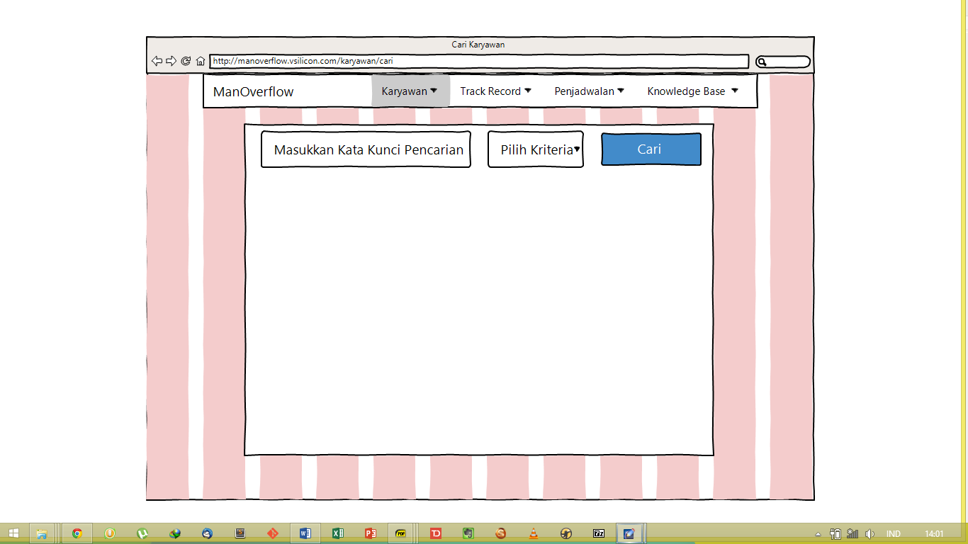  
INT-02-04 Rancangan prototipe antar muka saat pengisian form cari karyawan

\ 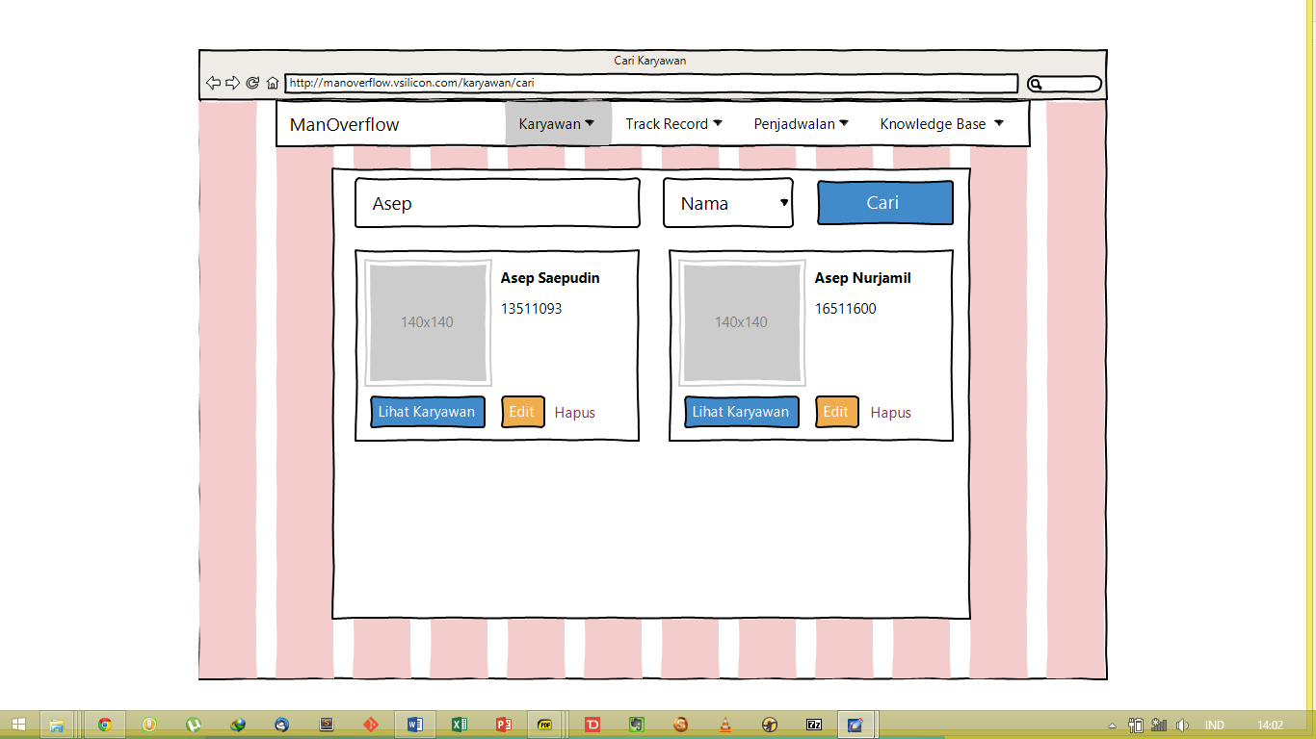  
INT-02-05 Rancangan prototipe antar muka saat karyawan yang dicari ditemukan

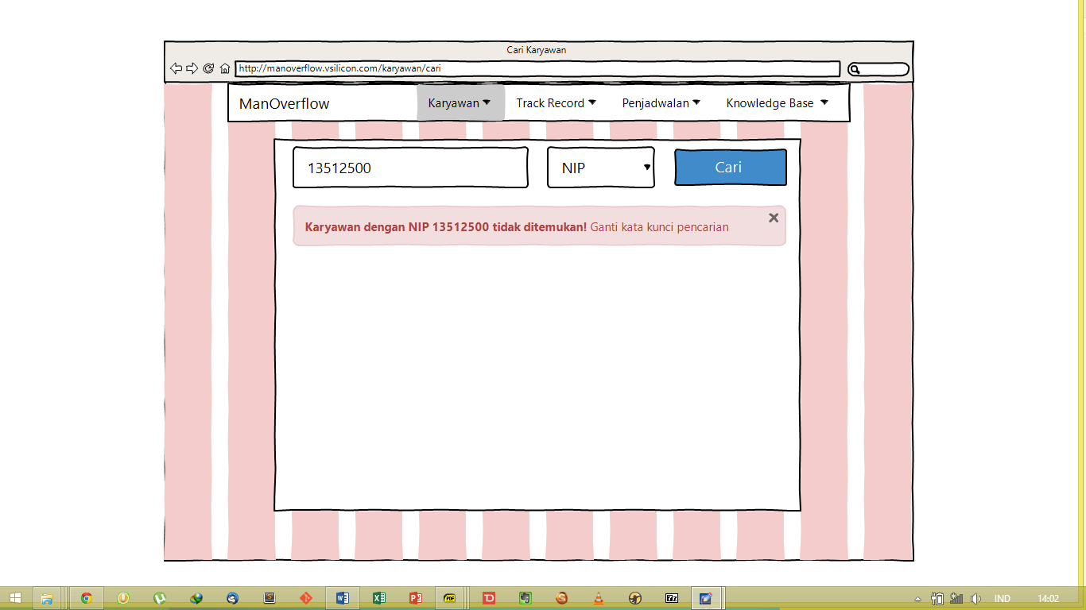  
INT-02-06 Rancangan prototipe antar muka saat karyawan yang dicari tidak ditemukan

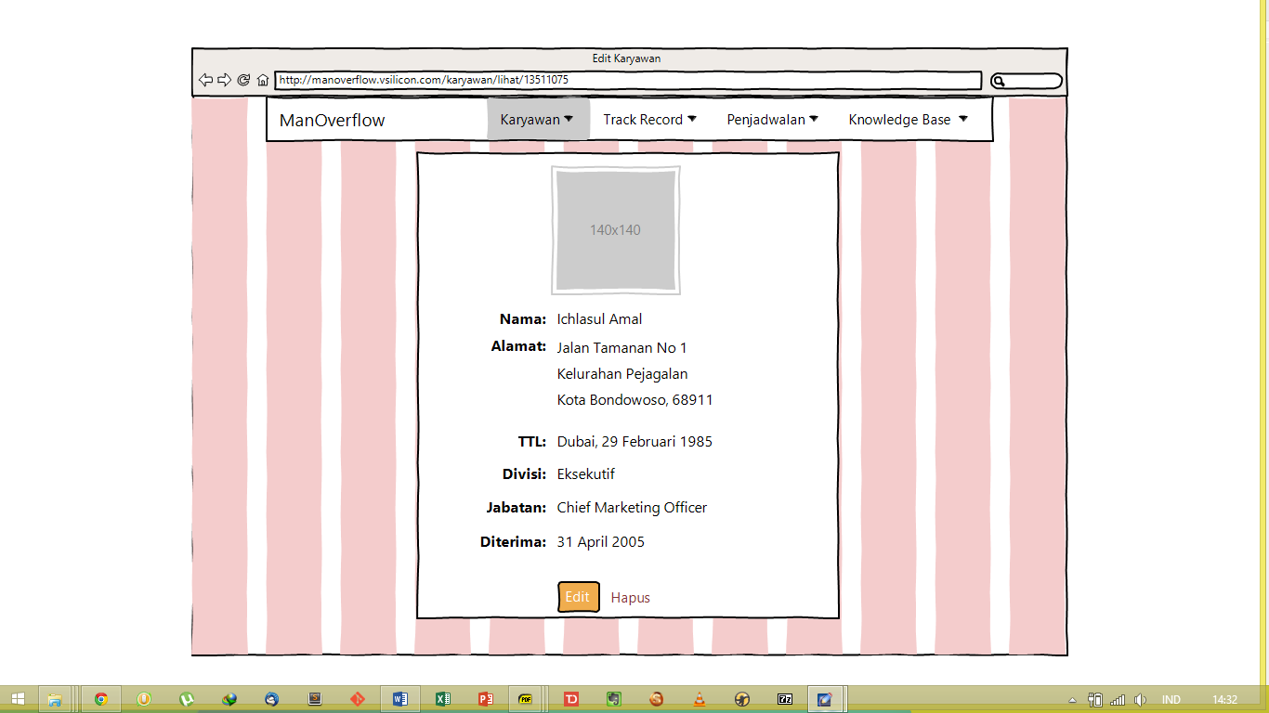  
INT-02-07 Rancangan prototipe antar saat mendapat akses

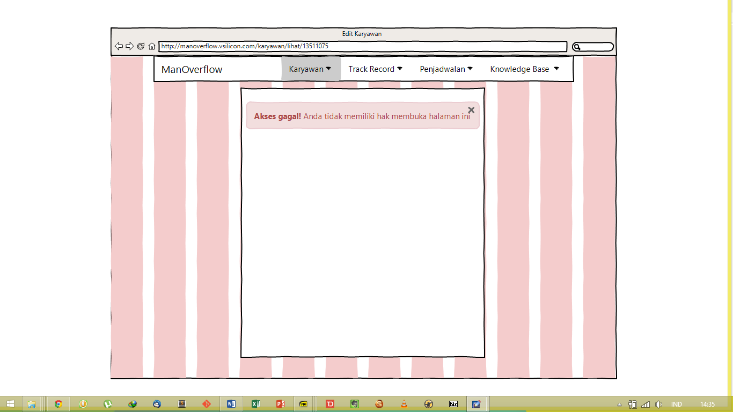  
INT-02-08 Rancangan prototipe antar muka saat tidak diberikan akses

### Use Case Mengelola Posting Pengetahuan

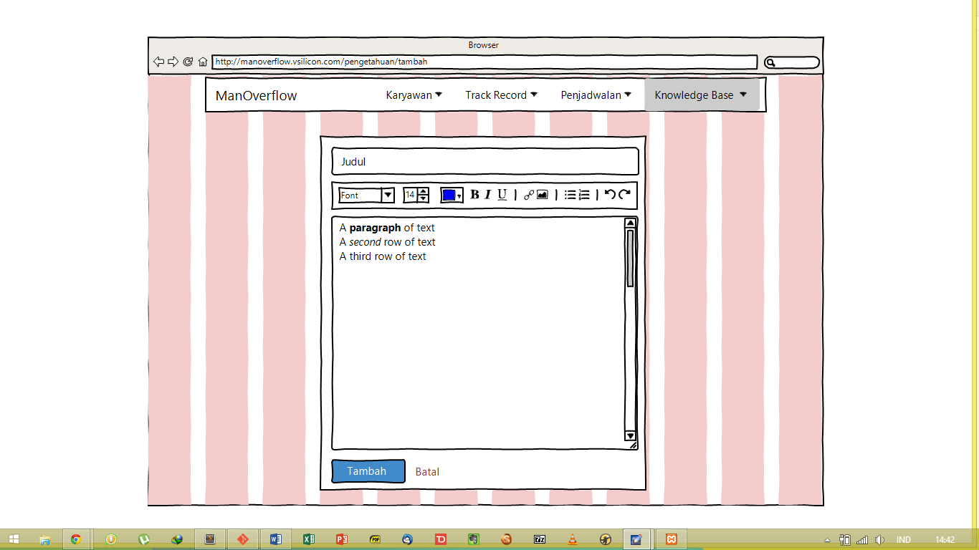  
INT-03-01 Rancangan prototipe antar muka saat pengisian form tambah pengetahuan

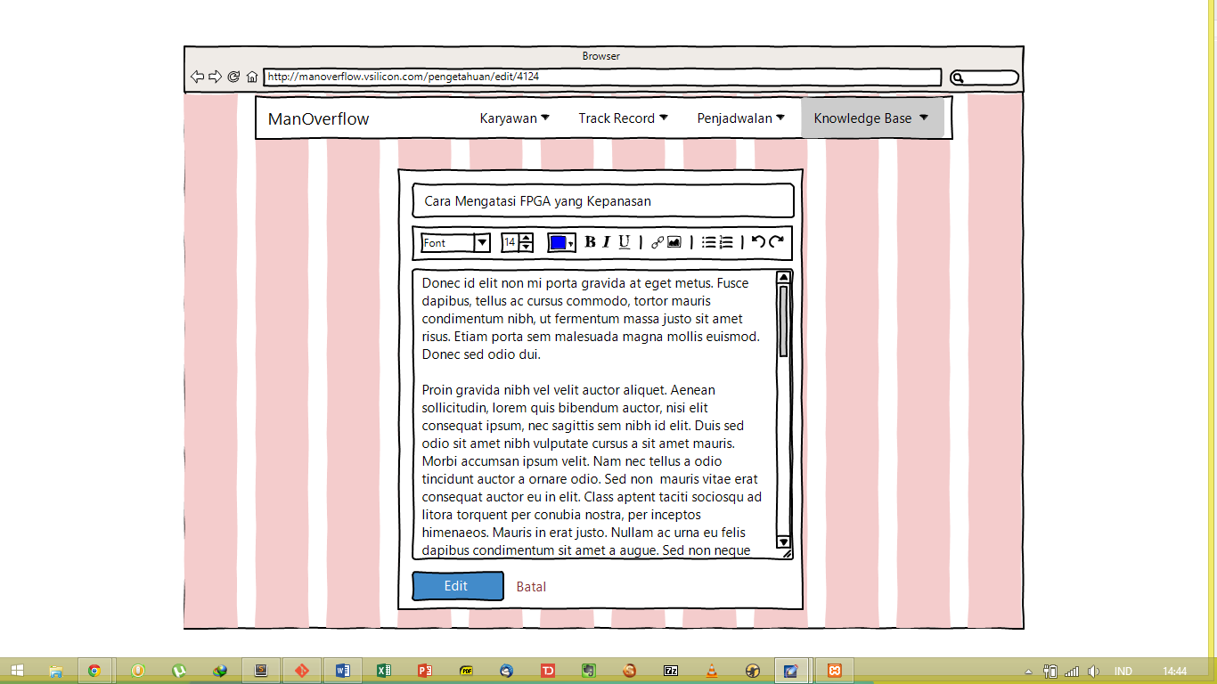  
INT-03-02 Rancangan prototipe antar muka saat pengisian form edit pengetahuan

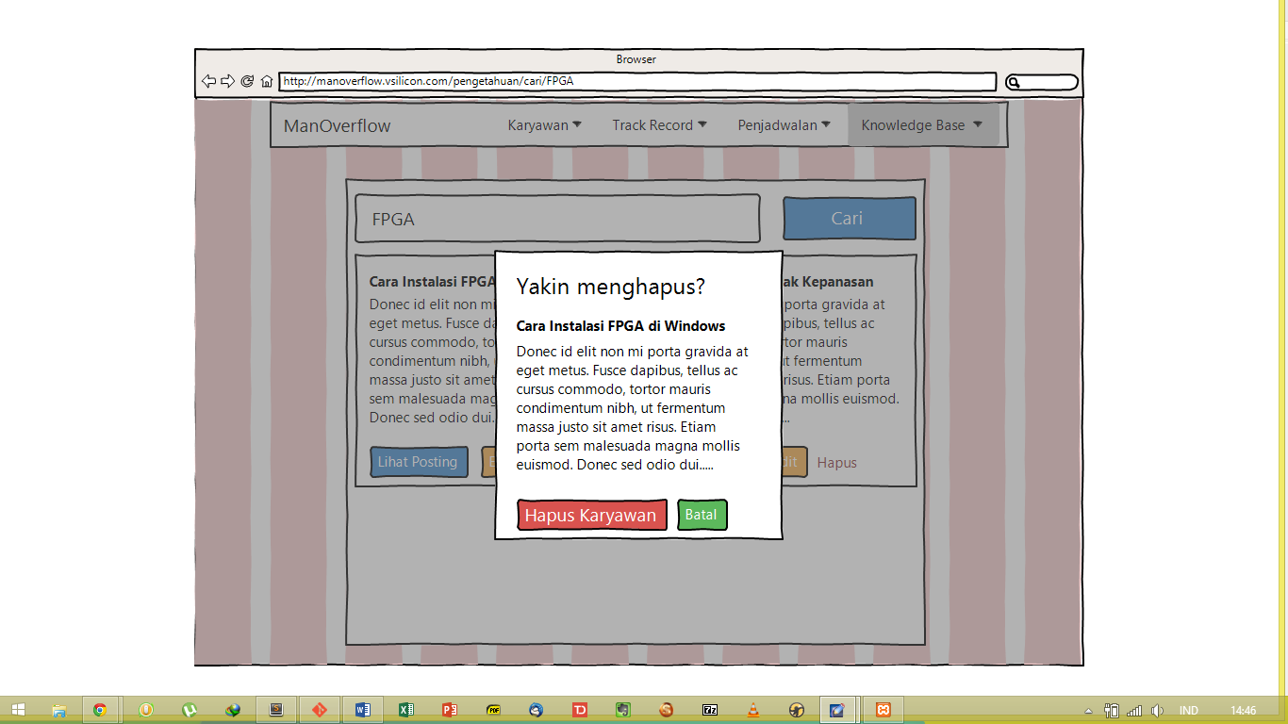   
INT-03-03 Rancangan prototipe antar muka saat menghapus pengetahuan

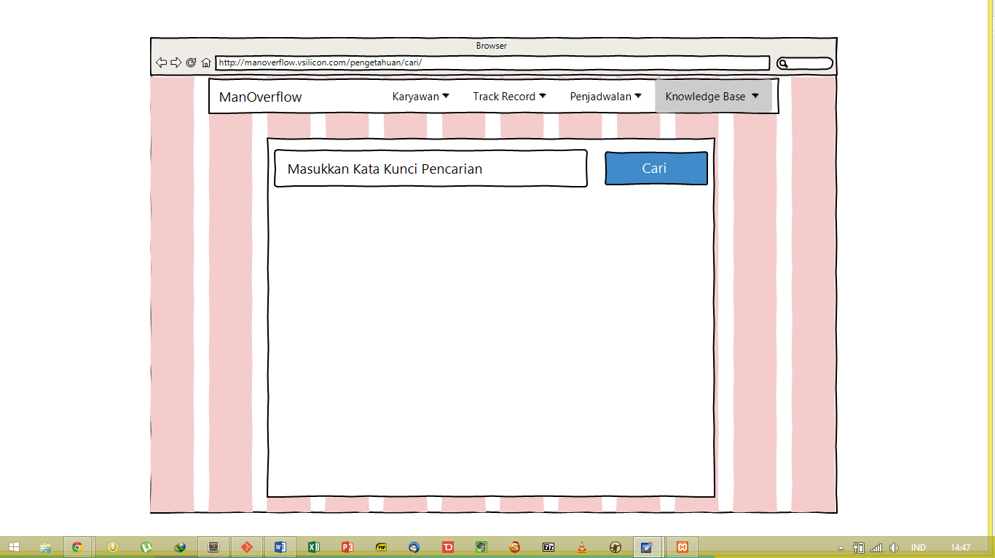

INT-03-04 Rancangan prototipe antar muka saat mencari pengetahuan

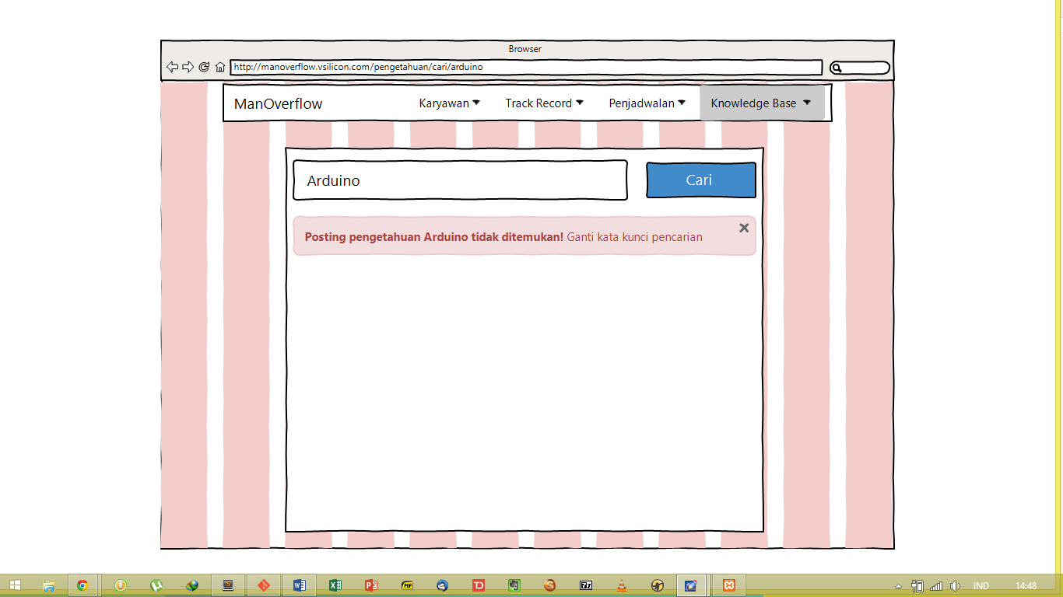

INT-03-05 Rancangan prototipe antar muka saat mencari pengetahuan dan tidak ditemukan

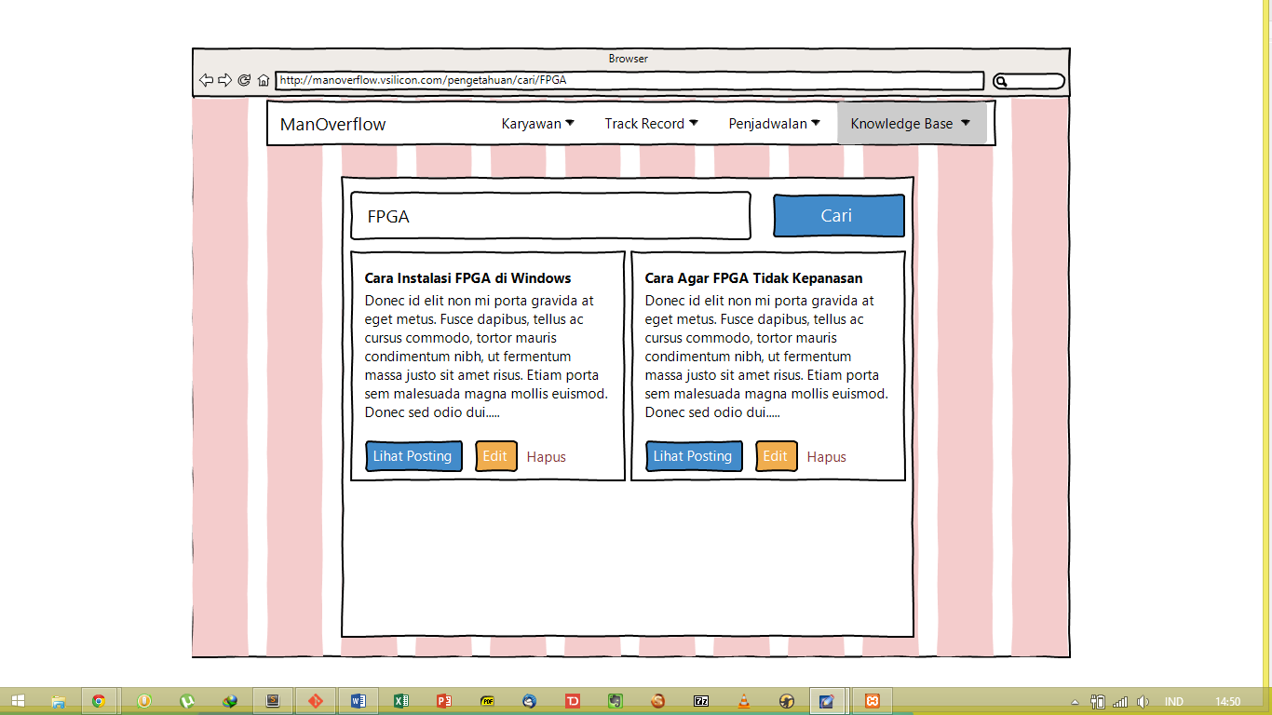

INT-03-06 Rancangan prototipe antar muka saat mencari pengetahuan dan ditemukan

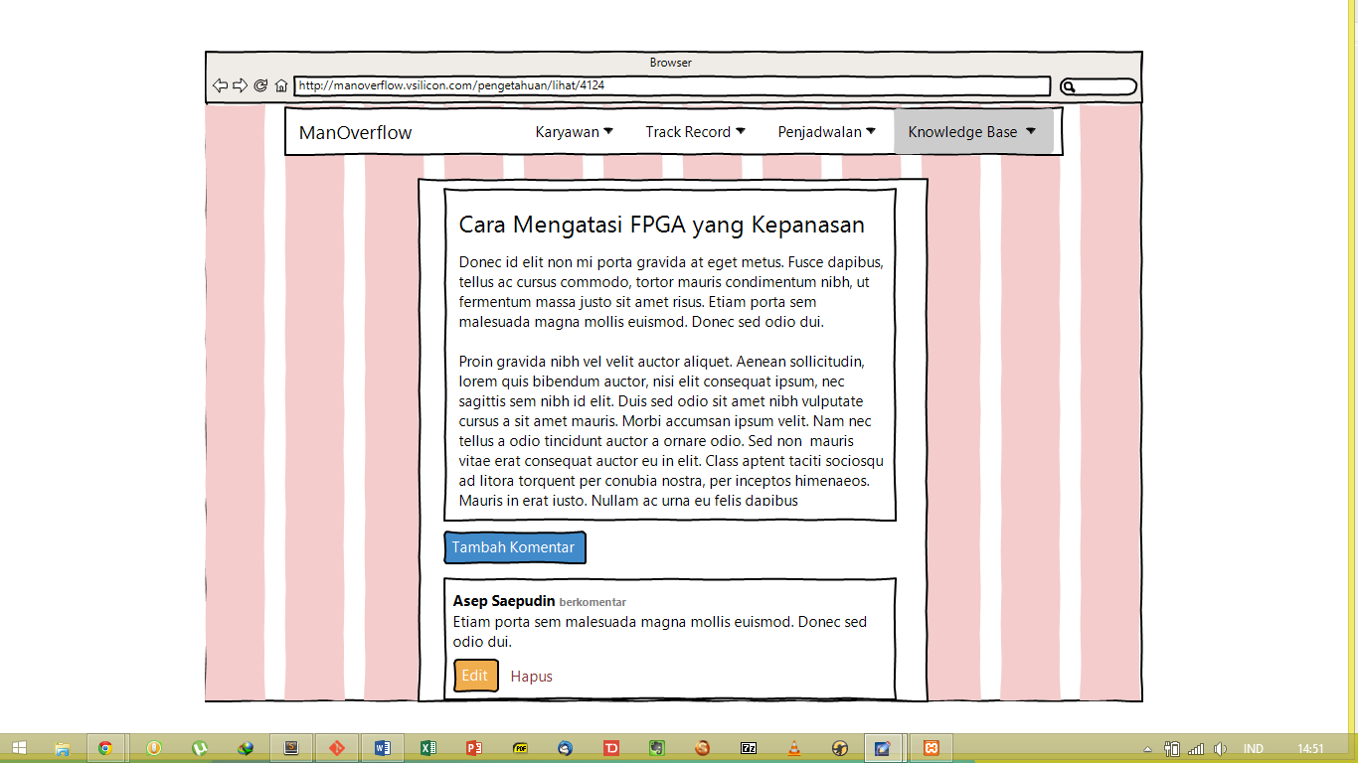

INT-03-07 Rancangan prototipe antar muka saat melihat pengetahuan

### Use Case Mengelola Data Jadwal Karyawan

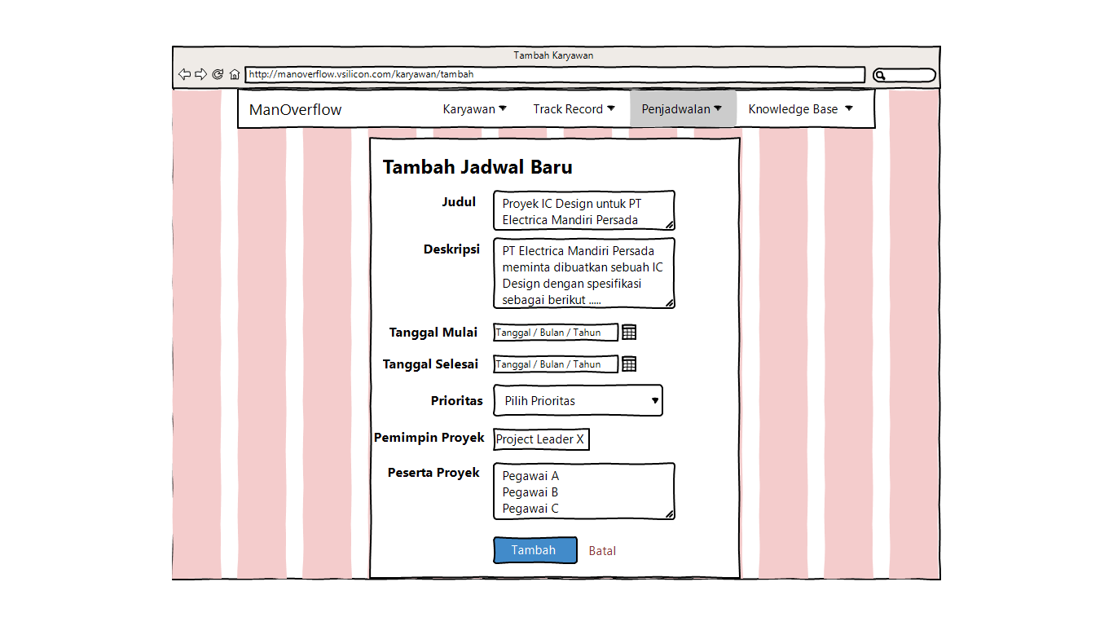

INT-04-01 Rancangan prototipe antarmuka saat menambah jadwal baru

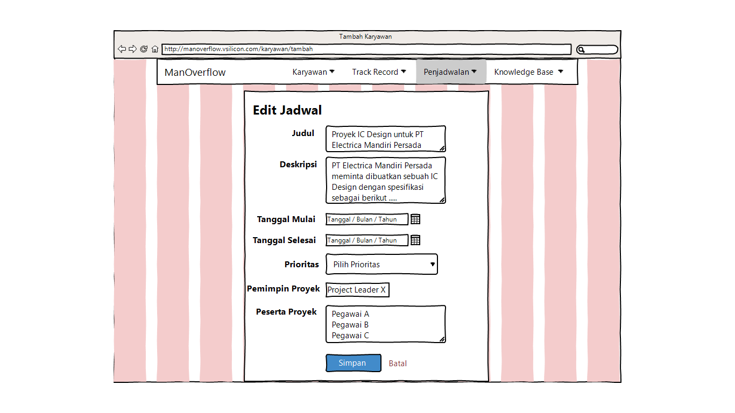

INT-04-02 Rancangan prototipe antarmuka saat mengedit jadwal

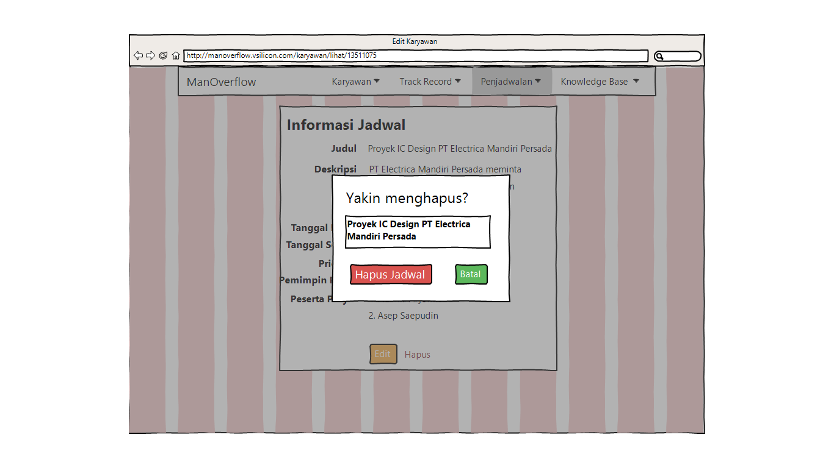

INT-04-03 Rancangan prototipe antarmuka saat akan menghapus suatu jadwal

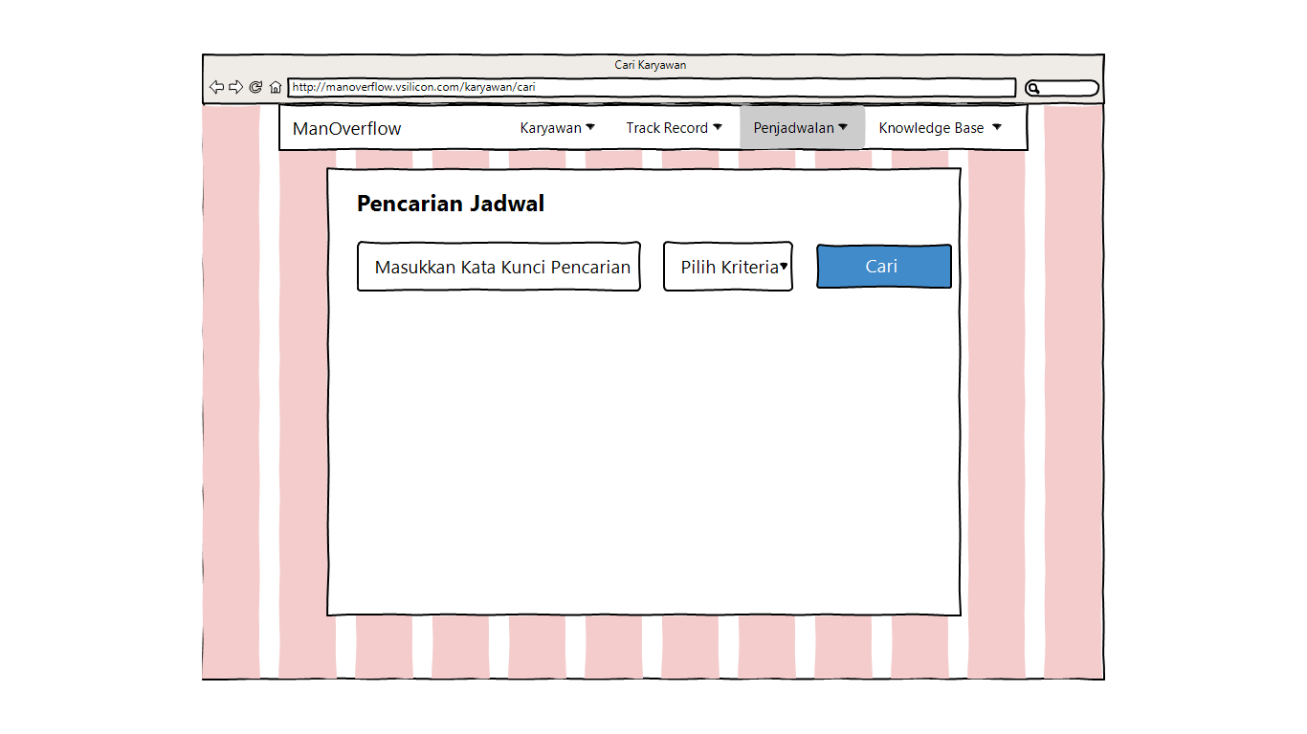

INT-04-04 Rancangan prototipe antarmuka saat akan mencari suatu jadwal

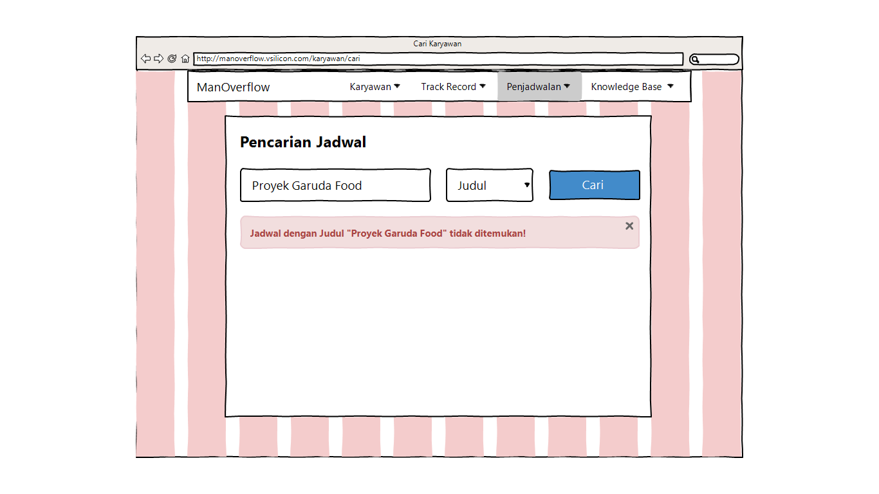

INT-04-05 Rancangan prototipe antarmuka saat tidak ada jadwal yang ditemukan dari hasil pencarian dengan kata kunci tertentu

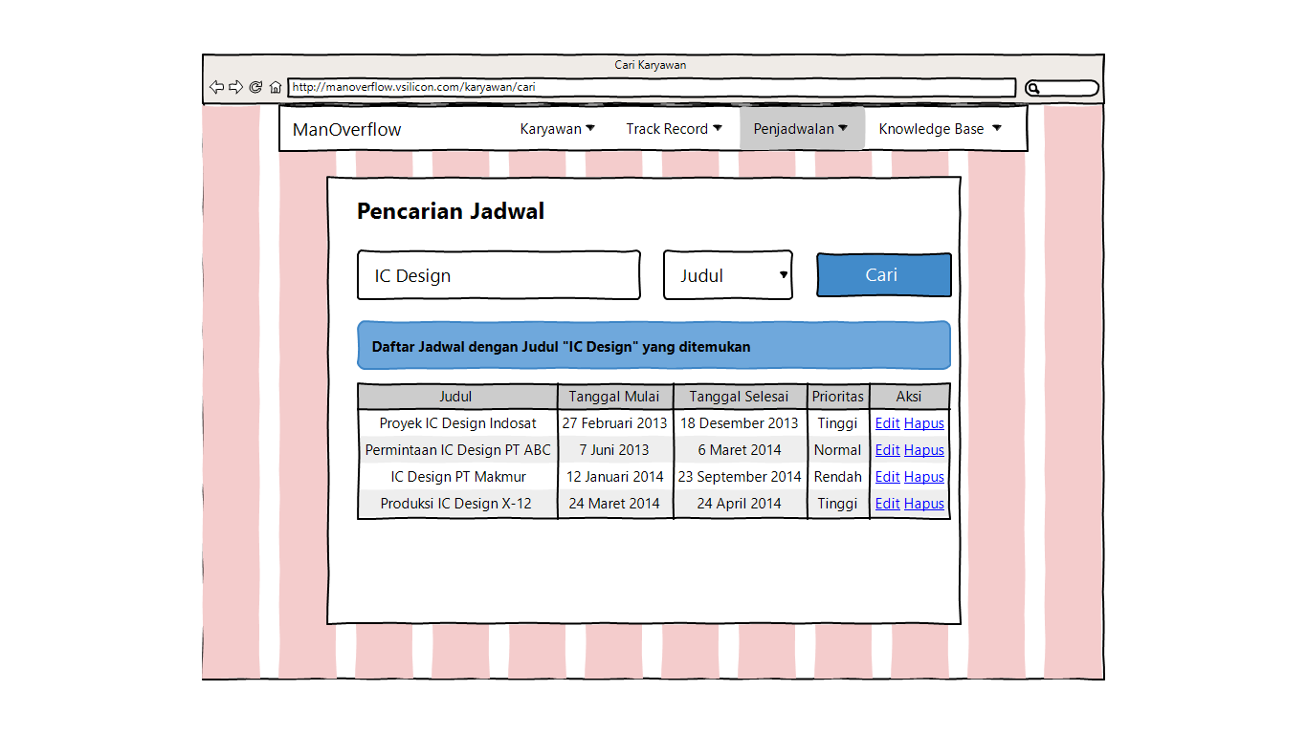

INT-04-06 Rancangan prototipe antarmuka saat ada jadwal yang ditemukan dari hasil pencarian dengan kata kunci tertentu

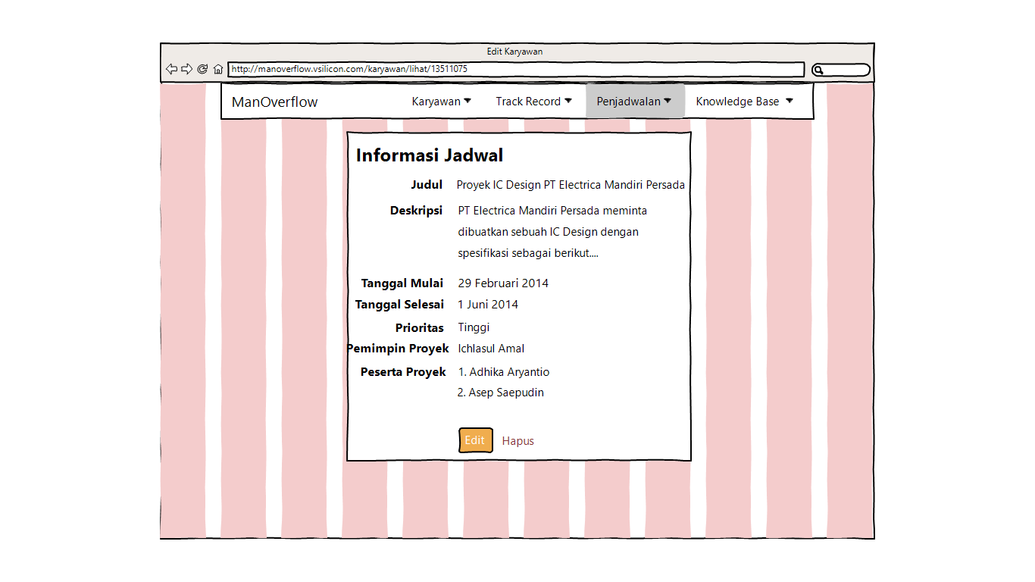

INT-04-07 Rancangan prototipe antarmuka saat melihat detail suatu jadwal

### Use Case Mengelola Track Record Karyawan

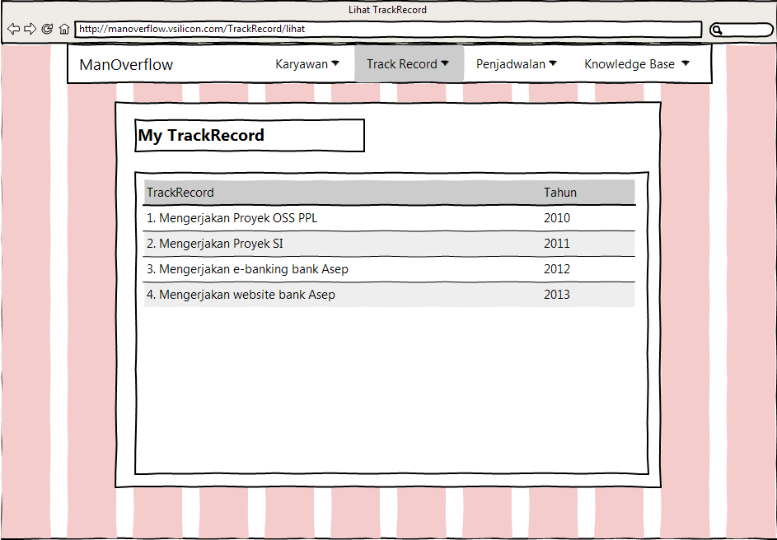

INT-05-01 Rancangan prototipe antarmuka saat karyawan melihat TrackRecord

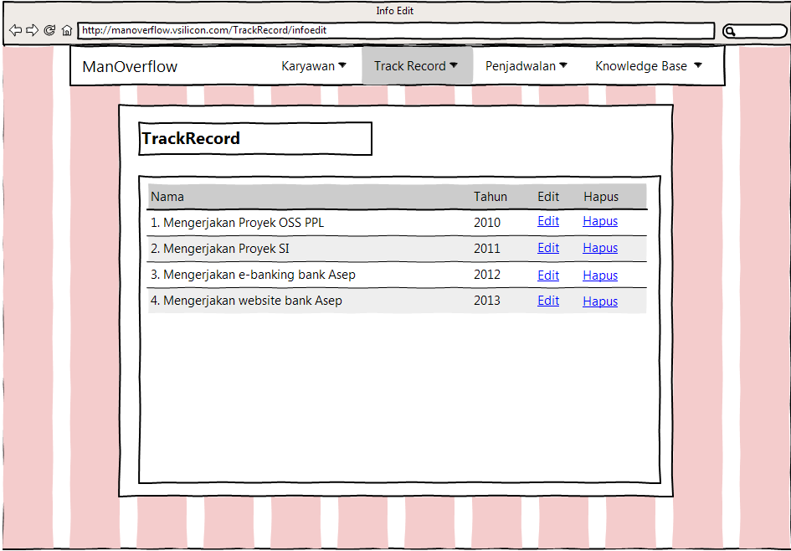

INT-05-02 Rancangan prototipe antarmuka saat Admin melihat TrackRecord

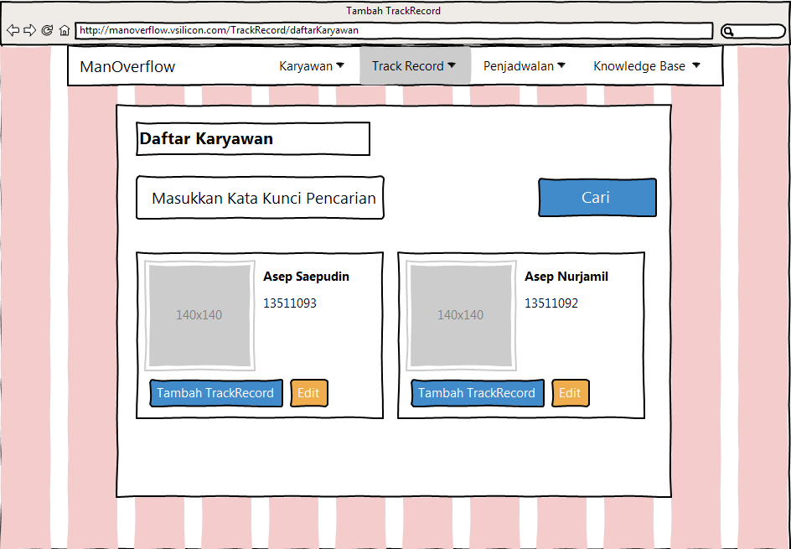

INT-05-03 Rancangan prototipe antarmuka saat Admin ingin mencari, menambah, atau mengedit TrackRecord

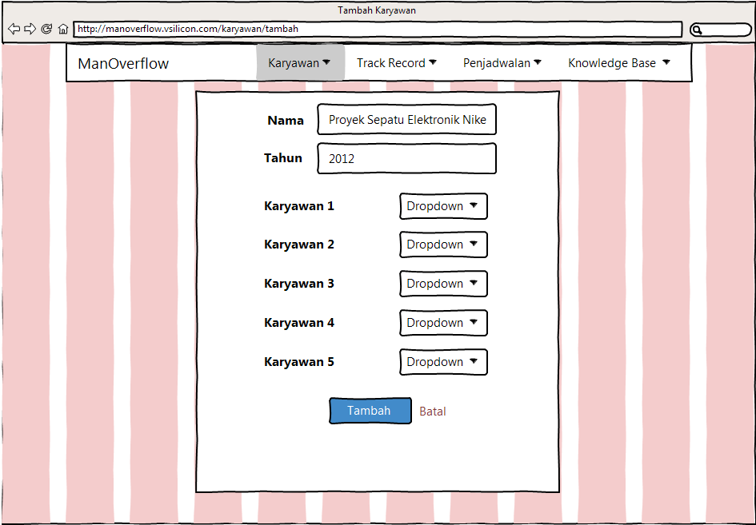

INT-05-04 Rancangan prototipe antarmuka saat Admin mau menambah TrackRecord

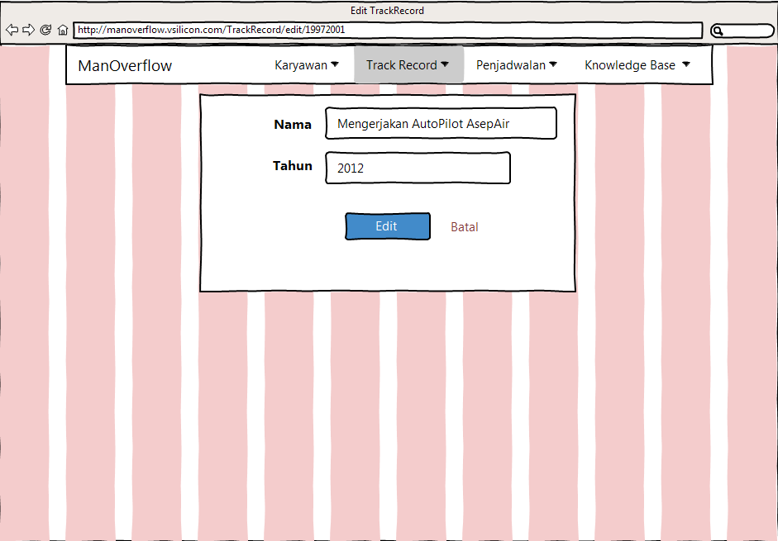

INT-05-05 Rancangan prototipe antarmuka saat Admin mengedit TrackRecord

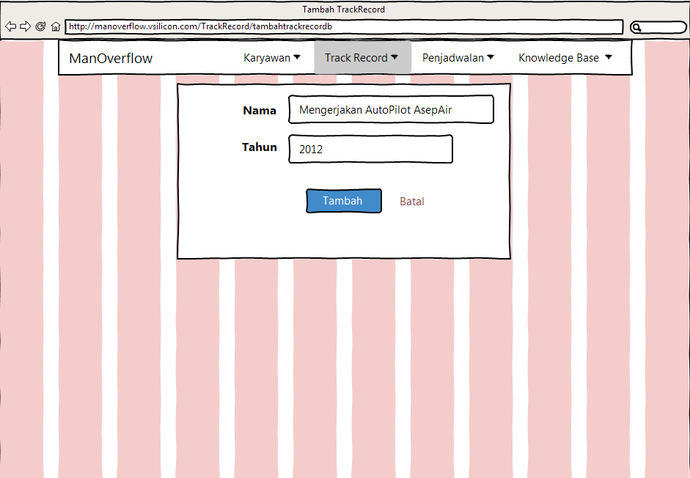

INT-05-06 Rancangan prototipe antarmuka saat Admin menambah TrackRecord karyawan tertentu

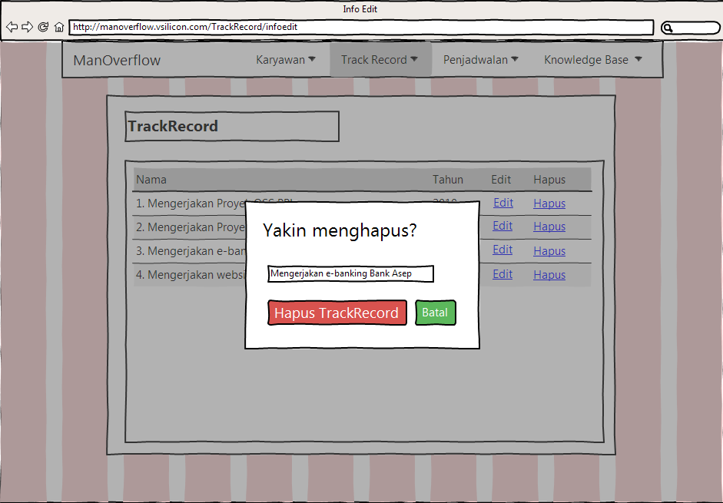

INT-05-07 Rancangan prototipe antarmuka saat Admin menghapus TrackRecord karyawan tertentu

## Perancangan Representasi Persistensi Kelas

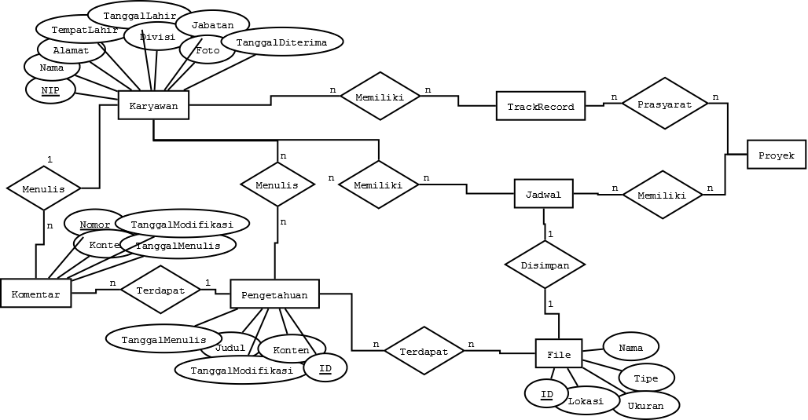   
Gambar 3.2 Entity-Relationsip Diagram dari ManOverflow

## Deployment Diagram

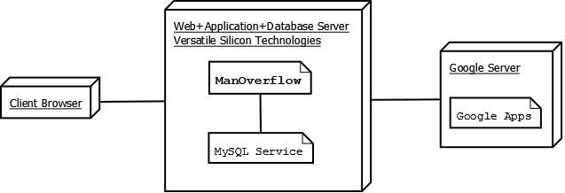

Gambar 3.3 Deployment Diagram dari ManOverflow

# Implementasi

## Lingkungan Implementasi

Lingkungan Impelementasi yang digunakan adalah :

1. Hardware

* PC/Laptop

1. Software

* Framework CodeIgniter
* Framework Bootstrap
* Pengembangan Aplikasi Berbasis Web
* Bahasa Pemograman : PHP, CSS, Javascript

## Implementasi Kelas

|  |  |  |  |
| --- | --- | --- | --- |
| *No* | *Nama Kelas* | *Nama File Fisik* | *Nama File Executable* |
| *1* | *Karyawan* | *Karyawan.php* | *Karyawan.php* |
| *2* | *Pengetahuan* | *Pengetahuan.php* | *Pengetahuan.php* |
| *3* | *TrackRecord* | *TrackRecord.php* | *TrackRecord.php* |
| *4* | *Jadwal* | *Jadwal.php* | *Jadwal.php* |
| *5* | *Karyawan_Model* | *Karyawan_Model.php* | *Karyawan_Model.php* |
| *6* | *Pengetahuan_Model* | *Pengetahuan_Model.php* | *Pengetahuan_Model.php* |
| *7* | *TrackRecord_Model* | *TrackRecord_Model.php* | *TrackRecord_Model.php* |
| *8* | *Jadwal_Model* | *Jadwal_Model.php* | *Jadwal_Model.php* |

## Implementasi Elemen WAE (Component View)

|  |  |  |  |  |
| --- | --- | --- | --- | --- |
| *No* | *Nama Elemen WAE (Component View)* | *Stereotype* | *Nama File* | *Elemen WAE Logical View Terkait (yg direalisasikan)* |
| *1* | *Login_form* | *Statis page* | *Login_form.php* | *HTML_form* |
| *2* | *TambahPengetahuan_form* | *Statis page* | *TambahPengetahuan_form.php* | *HTML_form* |
| *3* | *TambahJadwal_form* | *Statis page* | *TambahJadwal_form.php* | *HTML_form* |
| *4* | *TambahTrackRecord_form* | *Statis page* | *TambahTrackRecord_form.php* | *HTML_form* |
| *5* | *TambahKaryawan_form* | *Statis page* | *TambahKaryawan_form.php* | *HTML_form* |
| *6* | *DaftarKaryawan_view* | *Dynamic page* | *DaftarKaryawan_view.php* | *Client_page* |
| *7* | *DetailKaryawan_view* | *Dynamic page* | *DetailKaryawan_view.php* | *Client_page* |
| *8* | *KaryawanResult_view* | *Dynamic page* | *KaryawanResult_view.php* | *Client_page* |
| *9* | *TambahKaryawan_view* | *Statis page* | *TambahKaryawan_view.php* | *Client_page* |
| *10* | *DaftarJadwal_view* | *Dynamic page* | *DaftarJadwal_view.php* | *Client_page* |
| *11* | *DetailJadwal_view* | *Dynamic page* | *DetailJadwal_view.php* | *Client_page* |
| *12* | *ListJadwal_view* | *Dynamic page* | *ListJadwal_view.php* | *Client_page* |
| *13* | *JadwalResult_view* | *Dynamic page* | *JadwalResult_view.php* | *Client_page* |
| *14* | *ListResult_view* | *Dynamic page* | *ListResult_view.php* | *Client_page* |
| *15* | *TambahJadwal_view* | *Statis page* | *TambahJadwal_view.php* | *Client_page* |
| *16* | *DaftarPengetahuan_view* | *Dynamic page* | *DaftarPengetahuan_view.php* | *Client_page* |
| *17* | *DetailPengetahuan_view* | *Dynamic page* | *DetailPengetahuan_view.php* | *Client_page* |
| *18* | *PengetahuanResult_view* | *Dynamic page* | *PengetahuanResult_view.php* | *Client_page* |
| *19* | *TambahPengetahuan_view* | *Statis page* | *TambahPengetahuan_view.php* | *Client_page* |
| *20* | *DaftarTrackRecord_view* | *Dynamic page* | *DaftarTrackRecord_view.php* | *Client_page* |
| *21* | *DetailTrackRecord_view* | *Dynamic page* | *DetailTrackRecord_view.php* | *Client_page* |
| *22* | *TrackRecordResult_view* | *Dynamic page* | *TrackRecordResult_view.php* | *Client_page* |
| *23* | *TambahTrackRecord_view* | *Statis page* | *TambahTrackRecord_view.php* | *Client_page* |

## Implementasi Antarmuka

|  |  |  |  |  |
| --- | --- | --- | --- | --- |
| *No* | *Antarmuka* | | *Nama File Fisik* | *Nama File Executable* |
| *1* | | *Login_form* | *Login_form.php* | *Login_form.php* |
| *2* | | *TambahPengetahuan_form* | *TambahPengetahuan_form.php* | *TambahPengetahuan_form.php* |
| *3* | | *TambahJadwal_form* | *TambahJadwal_form.php* | *TambahJadwal_form.php* |
| *4* | | *TambahTrackRecord_form* | *TambahTrackRecord_form.php* | *TambahTrackRecord_form.php* |
| *5* | | *TambahKaryawan_form* | *TambahKaryawan_form.php* | *TambahKaryawan_form.php* |
| *6* | | *DaftarKaryawan_view* | *DaftarKaryawan_view.php* | *DaftarKaryawan_view.php* |
| *7* | | *DetailKaryawan_view* | *DetailKaryawan_view.php* | *DetailKaryawan_view.php* |
| *8* | | *KaryawanResult_view* | *KaryawanResult_view.php* | *KaryawanResult_view.php* |
| *9* | | *TambahKaryawan_view* | *TambahKaryawan_view.php* | *TambahKaryawan_view.php* |
| *10* | | *DaftarJadwal_view* | *DaftarJadwal_view.php* | *DaftarJadwal_view.php* |
| *11* | | *DetailJadwal_view* | *DetailJadwal_view.php* | *DetailJadwal_view.php* |
| *12* | | *ListJadwal_view* | *ListJadwal_view.php* | *ListJadwal_view.php* |
| *13* | | *JadwalResult_view* | *JadwalResult_view.php* | *JadwalResult_view.php* |
| *14* | | *ListResult_view* | *ListResult_view.php* | *ListResult_view.php* |
| *15* | | *TambahJadwal_view* | *TambahJadwal_view.php* | *TambahJadwal_view.php* |
| *16* | | *DaftarPengetahuan_view* | *DaftarPengetahuan_view.php* | *DaftarPengetahuan_view.php* |
| *17* | | *DetailPengetahuan_view* | *DetailPengetahuan_view.php* | *DetailPengetahuan_view.php* |
| *18* | | *PengetahuanResult_view* | *PengetahuanResult_view.php* | *PengetahuanResult_view.php* |
| *19* | | *TambahPengetahuan_view* | *TambahPengetahuan_view.php* | *TambahPengetahuan_view.php* |
| *20* | | *DaftarTrackRecord_view* | *DaftarTrackRecord_view.php* | *DaftarTrackRecord_view.php* |
| *21* | | *DetailTrackRecord_view* | *DetailTrackRecord_view.php* | *DetailTrackRecord_view.php* |
| *22* | | *TrackRecordResult_view* | *TrackRecordResult_view.php* | *TrackRecordResult_view.php* |
| *23* | | *TambahTrackRecord_view* | *TambahTrackRecord_view.php* | *TambahTrackRecord_view.php* |

## File Lain

|  |  |  |
| --- | --- | --- |
| *No* | *Nama File* | *Keterangan* |
| *1* | *Footer.php* | *Menjadi footer dalam web* |
| *2* | *Head.php* | *Menjadi Header dalam web* |
| *3* | *Header.php* | *Menjadi Header dalam web* |
| *4* | *Navbar_admin.php* | *Menjadi navigasi bar untuk admin* |
| *5* | *Navbar_member.php* | *Menjadi navigasi bar untuk member* |
| *6* | *404_view.php* | *Bila terjadi error 404 masuk ke halaman ini* |

# Pengujian

## Rencana dan Prosedur Pengujian

### Rencana Pengujian

|  |  |  |  |  |
| --- | --- | --- | --- | --- |
| *No* | *Use Case* | *Pengujian* | *Jenis Pengujian* | *Identifikasi* |
| *1* | *UC-01* | *1. Skenario 01* | *1. Black Box* | *U-1-01* |
| *2.* | *UC-02* | *1. Skenario 01*  *2. Skenario 02*  *3. Skenario 03*  *4. Skenario 04*  *5. Skenario 05* | *1. Black Box*  *2. Black Box*  *3. Black Box*  *4. Black Box*  *5. Black Box* | *U-2-01*  *U-2-02*  *U-2-03*  *U-2-04*  *U-2-05* |
| *3.* | *UC-03* | *1. Skenario 01*  *2. Skenario 02*  *3. Skenario 03*  *4. Skenario 04*  *5. Skenario 05* | *1. Black Box*  *2. Black Box*  *3. Black Box*  *4. Black Box*  *5. Black Box* | *U-3-01*  *U-3-02*  *U-3-03*  *U-3-04*  *U-3-05* |
| *4.* | *UC-04* | *1. Skenario 01*  *2. Skenario 02*  *3. Skenario 03*  *4. Skenario 04*  *5. Skenario 05* | *1. Black Box*  *2. Black Box*  *3. Black Box*  *4. Black Box*  *5. Black Box* | *U-4-01*  *U-4-02*  *U-4-03*  *U-4-04*  *U-4-05* |
| *5.* | *UC-05* | *1. Skenario 01*  *2. Skenario 02*  *3. Skenario 03*  *4. Skenario 04*  *5. Skenario 05* | *1. Black Box*  *2. Black Box*  *3. Black Box*  *4. Black Box*  *5. Black Box* | *U-5-01*  *U-5-02*  *U-5-03*  *U-5-04*  *U-5-05* |

## Kasus Uji

### Pengujian Use Case Melakukan Otentikasi

|  |  |  |  |  |  |  |  |
| --- | --- | --- | --- | --- | --- | --- | --- |
| Identifikasi | Deskripsi | Prosedur Pengujian | Masukan | Keluaran yang Diharapkan | Kriteria Evaluasi Hasil | Hasil yang Didapat | Kesimpulan |
| *U-1-01* | Pengujian hasil pemasukan ID dan password oleh karyawan | * Buka halaman login * Isi username dan password yang dimiliki karyawan * Klik login button untuk login | ID+ password | Notifikasi Berhasil Masuk dan Redirect ke halaman Home | Notifikasi dan redirect ke Home | Notifikasi Berhasil Masuk dan Redirect ke halaman Home | diterima |

### Pengujian Use Case Mengelola Data Profil Karyawan

|  |  |  |  |  |  |  |  |
| --- | --- | --- | --- | --- | --- | --- | --- |
| Identifikasi | Deskripsi | Prosedur Pengujian | Masukan | Keluaran yang Diharapkan | Kriteria Evaluasi Hasil | Hasil yang Didapat | Kesimpulan |
| *U-2-01* | Pengujian melihat daftar karyawan yang ada | * Klik navigasi bar karyawan * Pilih menu Lihat Karyawan | User Input Klik Halaman | Data Karyawan yang ada terurut berdasarkan abjad | Data Karyawan yang ada terurut berdasarkan abjad | Data Karyawan yang ada terurut berdasarkan abjad | diterima |
| *U-2-02* | Pengujian tambah data karyawan | * Klik navigasi bar karyawan * Pilih menu Tambah Karyawan * Muncul Form Tambah Karyawan * Isi Form Tambah Karyawan sesuai yang diinstruksikan * Klik Tombol Tambah | Identitas Karyawann Baru | Notifikasi sukses dan memunculkan data karyawan yang baru saja didaftarkan | Notifikasi sukses dan memunculkan data karyawan yang baru saja didaftarkan | Notifikasi sukses dan memunculkan data karyawan yang baru saja didaftarkan | Diterima |
| *U-2-03* | Pengujian Edit data karyawan | * Klik Navigasi bar Karyawan * Cari nama pegawai yang mau diedit * Klik tombol edit untuk melakukan pengeditan * Muncul Form melakukan edit data * Isi Form edit karyawan sesuai yang diinstruksikan * Klik Tombol Edit | Identitas Karyawan yang ingin di edit | Notifikasi Sukses dan memnculkan hasil pengeditan | Notifikasi Sukses dan memnculkan hasil pengeditan | Notifikasi Sukses dan memnculkan hasil pengeditan | Diterima |
| *U-2-04* | Pengujian Cari karyawan | * Klik Navigasi bar Karyawan * Pada bar pencarian ketikkan nama karyawan * Klik Cari | Nama karyawan yang ingin dicari | List nama pegawai yang dicari dan similaritinya | List nama pegawai yang dicari dan similaritinya | List nama pegawai yang dicari dan similaritinya | Diterima |
| *U-2-05* | Pengujian Hapus Karyawan | * Klik Navigasi bar Karyawan * Cari nama pegawai yang ingin dihapus * Klik Hapus * Konfirmasi Hapus | Karyawan yang ingin dihapus | Notifikasi Karyawan terhapus | Notifikasi Karyawan terhapus | Notifikasi Karyawan terhapus | Diterima |

### Pengujian Use Case Mengelola Posting Pengetahuan

|  |  |  |  |  |  |  |  |
| --- | --- | --- | --- | --- | --- | --- | --- |
| Identifikasi | Deskripsi | Prosedur Pengujian | Masukan | Keluaran yang Diharapkan | Kriteria Evaluasi Hasil | Hasil yang Didapat | Kesimpulan |
| *U-3-01* | Pengujian melihat daftar pengetahuan yang ada | * Klik navigasi bar pengetahuan * Pilih menu Lihat Pengetahuan | User Input Klik Halaman | Data Pengetahuan yang ada | Data Pengetahuan yang ada | Data Pengetahuan yang ada | diterima |
| *U-3-02* | Pengujian tambah data pengetahuan | * Klik navigasi bar pengetahuan * Pilih menu Tambah pengethuan * Muncul Form Tambah pengethaun * Isi Form Tambah pengetahuan sesuai yang diinstruksikan * Klik Tombol Tambah | Pengetahuan Baru | Notifikasi sukses menambah pengetahuan | Notifikasi sukses menambah pengetahuan | Notifikasi sukses menambah pengetahuan | Diterima |
| *U-3-03* | Pengujian Edit data pengetahuan | * Klik Navigasi bar Pengetahuan * Cari pengetahuan yang mau diedit * Klik tombol edit untuk melakukan pengeditan * Muncul Form melakukan edit data * Isi Form edit pengetahuan sesuai yang diinstruksikan * Klik Tombol Edit | Pengetahuan yang ingin di edit | Notifikasi Sukses dan memnculkan hasil pengeditan | Notifikasi Sukses dan memnculkan hasil pengeditan | Notifikasi Sukses dan memnculkan hasil pengeditan | Diterima |
| *U-3-04* | Pengujian Cari pengetahuan | * Klik Navigasi bar Pengetahuan * Pada bar pencarian ketikkan pengetahuan * Klik Cari | Pengetahuana yang ingin dicari | List pengetahuan yang dicari dan similaritinya | List pengetahuan yang dicari dan similaritinya | List pengetahuan yang dicari dan similaritinya | Diterima |
| *U-3-05* | Pengujian Hapus Pengetahuan | * Klik Navigasi bar Pengetahuan * Cari pengetahuan yang ingin dihapus * Klik Hapus * Konfirmasi Hapus | Pengetahuan yang ingin dihapus | Notifikasi Pengetahuan terhapus | Notifikasi Pengetahuan terhapus | Notifikasi Pengetahuan terhapus | Diterima |

### Pengujian Use Case Mengelola Data Jadwal Karyawan

|  |  |  |  |  |  |  |  |
| --- | --- | --- | --- | --- | --- | --- | --- |
| Identifikasi | Deskripsi | Prosedur Pengujian | Masukan | Keluaran yang Diharapkan | Kriteria Evaluasi Hasil | Hasil yang Didapat | Kesimpulan |
| *U-4-01* | Pengujian melihat jadwal yang ada | * Klik navigasi bar penjadwalan * Pilih menu Lihat Jadwal | User Input Klik Halaman | Data Jadwal yang dimiliki karyawan | Data Jadwal yang dimiliki karyawan | Data Jadwal yang dimiliki karyawan | diterima |
| *U-4-02* | Pengujian tambah data jadwal | * Klik navigasi bar penjadwalan * Pilih menu Tambah Jadwal * Muncul Form Tambah Jadwal * Isi Form Tambah Jadwal sesuai yang diinstruksikan * Klik Tombol Tambah | Jadwal yang ingin diassign ke karyawan | Notifikasi sukses penambahan jadwal | Notifikasi sukses penambahan jadwal | Notifikasi sukses penambahan jadwal | Diterima |
| *U-4-03* | Pengujian Edit data jadwal | * Klik Navigasi bar Penjadwalan * Cari jadwal yang mau diedit * Klik tombol edit untuk melakukan pengeditan * Muncul Form melakukan edit jadwal * Isi Form edit jadwal sesuai yang diinstruksikan * Klik Tombol Edit | Jadwal yang ingin diedit | Notifikasi Sukses dan memnculkan hasil pengeditan | Notifikasi Sukses dan memnculkan hasil pengeditan | Notifikasi Sukses dan memnculkan hasil pengeditan | Diterima |
| *U-4-04* | Pengujian Cari Jadwal | * Klik Navigasi bar Penjadwalan * Pada bar pencarian ketikkan jadwal yang ingin dicari * Klik Cari | Jadwal yang ingin dicari | List jadwal yang dicari dan similaritinya | List jadwal yang dicari dan similaritinya | List jadwal yang dicari dan similaritinya | Diterima |
| *U-4-05* | Pengujian Hapus Jadwal | * Klik Navigasi bar Penjadwalan * Cari jadwal yang ingin dihapus * Klik Hapus * Konfirmasi Hapus | Jadwal yang ingin dihapus | Notifikasi jadwal terhapus | Notifikasi jadwal terhapus | Notifikasi jadwal terhapus | Diterima |

### Pengujian Use Case Mengelola Track Record Karyawan

|  |  |  |  |  |  |  |  |
| --- | --- | --- | --- | --- | --- | --- | --- |
| Identifikasi | Deskripsi | Prosedur Pengujian | Masukan | Keluaran yang Diharapkan | Kriteria Evaluasi Hasil | Hasil yang Didapat | Kesimpulan |
| *U-5-01* | Pengujian melihat daftar trackrecord yang ada | * Klik navigasi bar trackrecord * Pilih menu Lihat trackrecord | User Input Klik Halaman | Data trackrecord yang ada | Data trackrecord yang ada | Data trackrecord yang ada | diterima |
| *U-5-02* | Pengujian tambah data trackrecord | * Klik navigasi bar karyaawan * Pilih menu Tambah trackrecord * Muncul Form Tambah trackrecord * Isi Form Tambah trackrecord sesuai yang diinstruksikan * Klik Tombol Tambah | Track Record baru | Notifikasi sukses penambahan trackrecord | Notifikasi sukses penambahan trackrecord | Notifikasi sukses penambahan trackrecord | Diterima |
| *U-5-03* | Pengujian Edit data trackrecord | * Klik Navigasi bar Trackrecord * Cari trackrecord yang mau diedit * Klik tombol edit untuk melakukan pengeditan * Muncul Form melakukan edit data * Isi Form edit trackrecord sesuai yang diinstruksikan * Klik Tombol Edit | TrackRecord yang ingin diedit | Notifikasi Sukses dan memnculkan hasil pengeditan | Notifikasi Sukses dan memnculkan hasil pengeditan | Notifikasi Sukses dan memnculkan hasil pengeditan | Diterima |
| *U-5-04* | Pengujian Cari trackrecord | * Klik Navigasi bar trackrecord * Pada bar pencarian ketikkan nama trackrecord * Klik Cari | Nama rackrecord yang ingin dicari | List nama trackrecord yang dicari dan similaritinya | List nama trackrecord yang dicari dan similaritinya | List nama trackrecord yang dicari dan similaritinya | Diterima |
| *U-5-05* | Pengujian Hapus trackrecord | * Klik Navigasi bar trackrecord * Cari nama trackrecord yang ingin dihapus * Klik Hapus * Konfirmasi Hapus | TrackRecord yang ingin dihapus | Notifikasi TrackRecord terhapus | Notifikasi TrackRecord terhapus | Notifikasi TrackRecord terhapus | Diterima |

## Evaluasi Pengujian

Pada pengujian yang dilakukan untuk semua usecase, berikut merupakan hasil evaluasinya :

|  |  |
| --- | --- |
| Nama Use Case | Hasil Evaluasi |
| UC-01 | Diterima semua |
| UC-02 | Diterima semua |
| UC-03 | Diterima semua |
| UC-04 | Diterima semua |
| UC-05 | Diterima semua |

# Lampiran

## Pembagian Tugas

|  |  |
| --- | --- |
| Nama | Tugas |
| Adhika Aryantio | Modul Track Record + Karyawan |
| Ichlasul Amal | Modul Pengetahuan + Karyawan |
| Asep Saepudin | Modul Jadwal + Karyawan |

## Rencana Iterasi

### Rencana Iterasi-1

Menyelesaikan Modul :

1. Karyawan dan sebagian Modul TrackRecord, Pengetahuan, dan Jadwal
2. Sebagian Implementasi Antarmuka

### Rencana Iterasi-2

Menyelesaikan Modul :

1. TrackRecord
2. Pengethuan
3. Jadwal
4. Penyelesaian Antarmuka

### Tabel *Traceability*

#### Traceability Kelas-Kelas

|  |  |  |  |
| --- | --- | --- | --- |
| No | Perancangan | | Implementasi |
| WAE Logical View | Kelas Perancangan | Nama file fisik |
| 1. | Server Page | Login | Karyawan.php |
| 2. | Server Page | Karyawan | Karyawan.php |
| 3. | Server Page | Jadwal | Jadwal.php |
| 4. | Server Page | File | File.php |
| 5. | Server Page | Pengetahuan | Pengetahuan.php |
| 6. | Server Page | Komentar | Komentar.php |
| 7. | Server Page | TrackRecord | TrackRecord.php |
| 8. | Client Page | TambahKaryawanView | Tambahkaryawan_view.php |
| 9. | Client Page | EditKaryawanView | EditKaryawan_view.php |
| 10. | Client Page | DaftarKaryawanView | DaftarKaryawan_view.php |
| 11. | Client Page | LihatKaryawanView | DaftarKaryawan_view.php |
| 12. | Client Page | TambahJadwalView | TambahJadwal_view.php |
| 13. | Client Page | HapusJadwalView | DaftarJadwal_view.php |
| 14. | Client Page | EditJadwalView | EditJadwal_view.php |
| 15. | Client Page | LihatJadwalView | DaftarJadwal_view.php |
| 16. | Client Page | DaftarJadwalView | DaftarJadwal_view.php |
| 17. | Client Page | TambahPengetahuanView | TambahPengetahuan_view.php |
| 18. | Client Page | EditPengetahuanView | EditPengetahuan_view.php |
| 19. | Client Page | DaftarPengetahuanView | DaftarPengetahuan_view.php |
| 20. | Client Page | LihatPengetahuanView | DaftarPengetahuan_view.php |
| 21. | Client Page | LihatTrackRecordView | DaftarTrackRecord_view.php |
| 22. | Client Page | KirimRequestTrackRecordView | DaftarTrackRecord_view.php |
| 23. | Client Page | TambahTrackRecordView | TambahTrackRecord_view.php |
| 24. | Client Page | EditTrackRecordView | EditTrackRecord_view.php |
| 25. | Client Page | DaftarTrackRecordView | DaftarTrackRecord_view.php |
| 28. | HTML Form | HapusTrackRecordView | DaftarTrackRecord_view.php |
| 29. | HTML Form | LoginForm | Login_form.php |
| 30. | HTML Form | TambahKaryawanForm | Tambahkaryawan_form.php |
| 31. | HTML Form | EditKaryawanForm | Tambahkaryawan_form.php |
| 32. | HTML Form | HapusKaryawanForm | - |
| 33. | HTML Form | CariKaryawanForm | - |
| 34. | HTML Form | TambahJadwalForm | TambahJadwal_form.php |
| 35. | HTML Form | HapusJadwalForm | - |
| 36. | HTML Form | EditJadwalForm | TambahJadwal_form.php |
| 37. | HTML Form | CariJadwalForm | - |
| 38. | HTML Form | TambahPengetahuanForm | TambahPengetahuan_form.php |
| 39. | HTML Form | EditPengetahuanForm | TambahPengetahuan_form.php |
| 40. | HTML Form | HapusPengetahuanForm | - |
| 41. | HTML Form | CariPengetahuanForm | - |
| 49. | HTML Form | TambahTrackRecordForm | TambahTrackRecord_form.php |
| 50. | HTML Form | EditTrackRecordForm | TambahTrackRecord_form.php |
| 51. | HTML Form | HapusTrackRecordForm | - |
|  | HTML Form | CariTrackRecordForm | - |

#### Tracebility Use Case

|  |  |  |  |  |  |
| --- | --- | --- | --- | --- | --- |
| **SRS-ID** | **Use Case ID** | **Perancangan** | | | **Pengujian** |
|  | | |
| **Sequence**  **Diagram** | **Diagram**  **Kelas** | **Antarmuka** | **Kasus**  **Uji** |
| SRS-F-001 | UC-01 | SQ-D-01-01 | CL-D-02 | INT-01-01 | U-1-01 |
| SQ-D-01-02 | INT-01-02 |
| SRS-F-002 | UC-02 | SQ-D-02-01 | CL-D-01 | INT-02-01 | U-2-02 |
| SQ-D-02-02 |
| SQ-D-02-03 | INT-02-02 | U-2-03 |
| SQ-D-02-04 |
| SQ-D-02-05 | INT-02-03 | U-2-05 |
| SQ-D-02-06 |
| SRS-F-003 | UC-02 | SQ-D-02-07 | CL-D-01 | INT-02-04 | U-2-04 |
| INT-02-05 |
| SQ-D-02-08 | INT-02-06 |
| SRS-F-004 | UC-02 | SQ-D-02-09 | CL-D-01 | INT-02-07 | U-2-01 |
| SQ-D-02-10 | INT-02-08 |
| SRS-F-007 | UC-04 | SQ-D-04-01 | CL-D-05 | INT-04-01 | U-4-02 |
| SQ-D-04-02 |
| SQ-D-04-03 | INT-04-03 | U-4-05 |
| SQ-D-04-04 |
| SQ-D-04-05 | INT-04-02 | U-4-03 |
| SQ-D-04-06 |
| SRS-F-008 | UC-04 | SQ-D-04-09 | CL-D-05 | INT-04-07 | U-4-01 |
| SRS-F-009 | UC-04 | SQ-D-04-07 | CL-D-05 | INT-04-04 | U-4-04 |
| INT-04-05 |
| SQ-D-04-08 | INT-04-06 |
| SRS-F-010 | UC-03 | SQ-D-03-01 | CL-D-03 | INT-03-01 | U-3-02 |
| SQ-D-03-02 |
| SQ-D-03-03 | INT-03-03 | U-3-05 |
| SQ-D-03-04 |
| SQ-D-03-05 | INT-03-02 | U-3-03 |
| SQ-D-03-06 |
| SRS-F-011 | UC-03 | SQ-D-03-07 | CL-D-03 | INT-03-04 | U-3-04 |
| INT-03-05 |
| SQ-D-03-08 | INT-03-06 |
| SRS-F-012 | UC-03 | SQ-D-03-09 | CL-D-03 | INT-03-07 | U-3-01 |
| SRS-F-014 | UC-05 | SQ-D-05-02 | CL-D-05 | INT-05-04 | U-5-02 |
| INT-05-06 |
| SQ-D-05-03 | INT-05-05 | U-5-03 |
| SQ-D-05-04 | INT-05-07 | U-5-05 |
| SRS-F-015 | UC-05 | SQ-D-05-01 | CL-D-05 | INT-05-01 | U-5-01 |
| INT-05-02 |
| SRS-F-016 | UC-05 | SQ-D-05-05 | CL-D-05 | INT-05-03 | U-5-04 |
|  |  |  |  |  |  |